|  |  |
| --- | --- |
|  |  |
| NGUYỄN TIẾN DŨNG | **BỘ CÔNG THƯƠNG**  **TRƯỜNG ĐẠI HỌC CÔNG NGHIỆP HÀ NỘI**  **---------------------------------------** |
|  |
| ĐỒ ÁN TỐT NGHIỆP ĐẠI HỌC  NGÀNH KỸ THUẬT PHẦN MỀM |
|  |
| **ĐỀ TÀI: XÂY DỰNG WEBSITE**  **ĐẶT TOUR DU LỊCH CHO CÔNG TY 5CHAUMEDIA** |
|  |
|  |
| **CBHD: Ts. Phạm Văn Hiệp** |
| KỸ THUẬT PHẦN MỀM | **Sinh viên: Nguyễn Tiến Dũng** |
| **Mã sinh viên: 2020604500**  **Lớp: KTPM03 - K15** |
|  |
|  |
|  |
| Hà Nội – Năm 2024 |
|  |

**MỤC LỤC**

DANH MỤC CÁC CHỮ, KỸ HIỆU VIẾT TẮT iv

DANH MỤC HÌNH ẢNH v

DANH SÁCH BẢNG BIỂU viii

LỜI CẢM ƠN x

MỞ ĐẦU 1

1. Lý do chọn đề tài 1

2. Mục đích 1

3. Đối tượng và phạm vi nghiên cứu 2

4. Ý nghĩa khoa học và thực tiễn của đề tài 2

CHƯƠNG 1. GIỚI THIỆU TỔNG QUAN 4

1.1. Giới thiệu chung 4

1.2. Nghiên cứu hiện trạng và giải quyết vấn đề 4

1.3. Giới thiệu về công cụ, ngôn ngữ sử dụng 5

1.3.1. Giới thiệu về nền tảng NodeJS 5

1.3.2. Giới thiệu về ngôn ngữ JavaScript 7

1.3.3. Giới thiệu về Express Framework 9

1.3.4. Giới thiệu về ReactJS 10

1.3.5. Giới thiệu về cơ sở dữ liệu MySQL 12

1.4. Công cụ sử dụng 14

CHƯƠNG 2. PHÂN TÍCH THIẾT KẾ HỆ THỐNG 15

CHƯƠNG 1. 15

CHƯƠNG 2. 15

2.1. Khảo sát hiện trạng 15

2.2. Phân tích hệ thống 15

2.2.1. Vai trò của người dùng 15

2.2.2. Yêu cầu chức năng 16

2.2.3. Yêu cầu phi chức năng 16

2.3. Biều đồ usecase tổng quát 16

2.4. Biểu đồ usecase phân rã 16

2.4.1. Biểu đồ usecase phân rã quản lý hệ thống 17

2.4.2. Biểu đồ usecase phân rã người dùng 17

2.5. Đặc tả use case 17

2.5.1. Đặc tả UC “Đăng nhập” 17

2.5.2. Đặc tả UC “Tạo tour du lịch” 20

2.5.3. Đặc tả UC “Xem lịch sử tour đặt” 23

2.5.4. Đặc tả UC “Đặt tour du lịch” 25

2.5.5. Đặc tả UC “Tìm kiếm tour” 28

2.5.6. Đặc tả UC “Xem thông tin tour” 30

2.5.7. Đặc tả UC “Liên hệ khách sạn” 33

2.5.8. Đặc tả UC “Bảo trì tour” 35

2.5.9. Đặc tả UC “Bảo trì địa điểm” 39

2.5.10. Đặc tả UC “Bảo trì quốc gia” 43

2.5.11. Đặc tả UC “Bảo trì loại tour” 47

2.5.12. Đặc tả UC “Kiểm duyệt tour” 51

2.5.13. Đặc tả UC “Cấp quyền người dùng” 54

2.5.14. Đặc tả UC “Bảo trì tin tức” 56

2.5.15. Đặc tả UC “Quản lý bình luận” 60

2.5.16. Đặc tả UC “Bảo trì dịch vụ” 63

2.6. Mô hình quan hệ dữ liệu 67

2.7. Cơ sở dữ liệu 68

2.7.1. Bảng ảnh 68

2.7.2. Bảng bình luận 68

2.7.3. Bảng cẩm nang du lịch 69

2.7.4. Bảng chỉ tiêu 69

2.7.5. Bảng địa điểm 69

2.7.6. Bảng dịch vụ 70

2.7.7. Bảng hoá đơn 70

2.7.8. Bảng khuyến mãi 70

2.7.9. Bảng liên hệ 71

2.7.10. Bảng loại tour 71

2.7.11. Bảng mạng xã hội 72

2.7.12. Bảng ngày đi 73

2.7.13. Bảng quốc gia 73

2.7.14. Bảng role 73

2.7.15. Bảng tag 73

2.7.16. Bảng tin tức 74

2.7.17. Bảng tour 74

2.7.18. Bảng người dùng 75

2.7.19. Bảng thông báo 75

2.7.20. Bảng hoá đơn cá nhân 76

CHƯƠNG 3. CÀI ĐẶT VÀ TRIỂN KHAI 77

3.1. Công cụ sử dụng và cách cài đặt môi trường 77

3.1.1. Ngôn ngữ lập trình 77

3.1.2. Công cụ sử dụng 78

3.1.3. Cách cài đặt môi trường 78

3.2. Kiểm thử hệ thống 78

3.2.1. Kiểm thử chức năng đăng nhập 78

3.2.2. Kiểm thử chức năng đăng ký 79

3.2.3. Kiểm thử chức năng thống kê 80

3.2.4. Kiểm thử chức năng thay đổi thông tin của người dùng hiện tại 80

3.3. Giao diện đối với khách hàng 81

3.3.1. Giao diện trang chủ 81

3.3.2. Giao diện thông tin tour 84

3.3.3. Giao diện đăng ký tour 86

3.3.4. Giao diện tin tức 88

3.3.5. Giao diện đăng nhập 88

3.3.6. Giao diện đăng ký 89

3.4. Giao diện quản trị 90

3.4.1. Giao diện quản trị admin 90

3.4.2. Giao diện quản trị tin tức 90

3.4.3. Giao diện thêm sửa tin tức 91

3.4.4. Giao diện quản trị tour 91

3.4.5. Giao diện thêm sửa tour 92

3.4.6. Giao diện quản trị thông tin khách hàng 92

KẾT LUẬN 93

TÀI LIỆU THAM KHẢO 94

# DANH MỤC CÁC CHỮ, KỸ HIỆU VIẾT TẮT

|  |  |  |
| --- | --- | --- |
| **Số TT** | **Thuật ngữ** | **Giải thích** |
| 1 | HTML | **Hypertext Markup Language** |
| 2 | CSS | Cascading Style Sheet |
| 3 | MVC | **Model-View-Controller** |
| 4 | CSDL | Cơ sở dữ liệu |
| 5 | CPU | Central Processing Unit |
| 6 | UI | User Interface |
| 7 | UC | Use case |
| 8 | IDE | Integrated Development Environment |
| 9 | NPM | Node Package Manager |

DANH MỤC HÌNH ẢNH

Hình 2. 1 Biểu đồ use case tổng quát 16

Hình 2. 2 Biểu đồ usecase phân rã quản lý hệ thống 17

Hình 2. 3 Biểu đồ usecase phân rã người dùng 17

Hình 2. 4 Biểu đồ trình tự usecase đăng nhập 19

Hình 2. 5 Biểu đồ lớp chi tiết usecase đăng nhập 20

Hình 2. 6 Biểu đồ trình tự usecase tạo tour du lịch 22

Hình 2. 7 Biểu đồ lớp chi tiết usecase tạo tour du lịch 23

Hình 2. 8 Biểu đồ trình tự usecase xem lịch sử đặt tour 24

Hình 2. 9 Biểu đồ lớp chi tiết usecase xem lịch sử đặt tour 25

Hình 2. 10 Biểu đồ trình tự usecase đặt tour du lịch 27

Hình 2. 11 Biểu đồ lớp chi tiết usecase đặt tour du lịch 28

Hình 2. 12 Biểu đồ trình tự usecase tìm kiếm tour 29

Hình 2. 13 Biểu đồ lớp chi tiết usecase tìm kiếm tour 30

Hình 2. 14 Biểu đồ trình tự usecase xem thông tin tour 31

Hình 2. 15 Biểu đồ lớp chi tiết usecase xem thông tin tour 32

Hình 2. 16 Biểu đồ trình trự usecase liên hệ khách sạn 34

Hình 2. 17 Biểu đồ lớp chi tiết usecase liên hệ khách sạn 35

Hình 2. 18 Biểu đồ trình tự usecase bảo trì tour 38

Hình 2. 19 Biểu đồ lớp chi tiết usecase bảo trì tour 39

Hình 2. 20 Biểu đồ trình tự usecase bảo trì địa điểm 42

Hình 2. 21 Biểu đồ lớp chi tiết usecase bảo trì địa điểm 43

Hình 2. 22 Biểu đồ trình tự usecase bảo trì quốc gia 45

Hình 2. 23 Biểu đồ lớp chi tiết usecase bảo trì quốc gia 46

Hình 2. 24 Biểu đồ trình tự usecase bảo trì loại tour 49

Hình 2. 25 Biểu đồ lớp chi tiết usecase bảo trì loại tour 50

Hình 2. 26 Biểu đồ trình tự usecase kiểm duyệt tour 52

Hình 2. 27 Biểu đồ lớp chi tiết usecase kiểm duyệt tour 53

Hình 2. 28 Biểu đồ trình tự usecase cấp quyền người dùng 55

Hình 2. 29 Biểu đồ lớp chi tiết usecase cấp quyền người dùng 56

Hình 2. 30 Biểu đồ trình tự usecase bảo trì tin tức 59

Hình 2. 31 Biểu đồ lớp chi tiết usecase bảo trì tin tức 60

Hình 2. 32 Biểu đồ trình tự usecase quản lý bình luận 62

Hình 2. 33 Biểu đồ lớp chi tiết usecase quản lý bình luận 63

Hình 2. 34 Biểu đồ trình tự usecase bảo trì dịch vụ 66

Hình 2. 35 Biểu đồ lớp chi tiết usecase bảo trì dịch vụ 67

Hình 2. 36 Mô hình quan hệ dữ liệu 68

Hình 3. 1 Giao diện trang chủ - menu 87

Hình 3. 2 Giao diện trang chủ - cẩm nang du lịch 87

Hình 3. 3 Giao diện trang chủ - tour trong nước 88

Hình 3. 4 Giao diện trang chủ - tour nước ngoài 88

Hình 3. 5 Giao diện trang chủ - dịch vụ 89

Hình 3. 6 Giao diện trang chủ - tin tức 89

Hình 3. 7 Giao diện trang chủ - ý kiến khách hàng 90

Hình 3. 8 Giao diện xem thông tin tour 90

Hình 3. 9 Giao diện bản đồ 91

Hình 3. 10 Giao diện đánh giá 92

Hình 3. 11 Giao diện đăng ký tour 93

Hình 3. 12 Giao diện điều khoản đăng ký 93

Hình 3. 13 Giao diện tin tức 94

Hình 3. 14 Giao diện đăng nhập 95

Hình 3. 15 Giao diện đăng ký 95

Hình 3. 16 Giao diện doanh thu 96

Hình 3. 17 Giao diện quản lý tin tức 97

Hình 3. 18 Giao diện thêm, sửa tin tức 98

Hình 3. 19 Giao diện quản trị tour 99

Hình 3. 20 Giao diên thêm, sửa tour 100

Hình 3. 21 Giao diện quản trị thông tin khách hàng 100

DANH SÁCH BẢNG BIỂU

Bảng 2. 1 Đặc tả usecase đăng nhập 17

Bảng 2. 2 Đặc tả usecase tạo tour du lịch 20

Bảng 2. 3 Đặc tả usecase xem lịch sử tour đặt 23

Bảng 2. 4 Đặc tả usecase đặt tour du lịch 25

Bảng 2. 5 Đặc tả usecase tìm kiếm tour 28

Bảng 2. 6 Đặc tả usecase xem thông tin tour 30

Bảng 2. 7 Đặc tả usecase liên hệ khách sạn 33

Bảng 2. 8 Đặc tả usecase bảo trì tour 35

Bảng 2. 9 Đặc tả usecase bảo trì địa điểm 39

Bảng 2. 10 Đặc tả usecase bảo trì quốc gia 43

Bảng 2. 11 Đặc tả usecase bảo trì loại tour 47

Bảng 2. 12 Đặc tả usecase kiểm duyệt tour 51

Bảng 2. 13 Đặc tả usecase cấp quyền người dùng 54

Bảng 2. 14 Đặc tả usecase bảo trì tin tức 56

Bảng 2. 15 Đặc tả usecase quản lý bình luận 60

Bảng 2. 16 Đặc tả usecase bảo trì dịch vụ 63

Bảng 2. 17 Bảng ảnh 68

Bảng 2. 18 Bảng bình luận 69

Bảng 2. 19 Bảng cẩm nang du lịch 69

Bảng 2. 20 Bảng chi tiết 69

Bảng 2. 21 Bảng địa điểm 70

Bảng 2. 22 Bảng dịch vụ 70

Bảng 2. 23 Bảng hóa đơn 70

Bảng 2. 24 Bảng khuyến mại 71

Bảng 2. 25 Bảng liên hệ 71

Bảng 2. 26 Bảng loại tour 71

Bảng 2. 27 Bảng mạng xã hội 72

Bảng 2. 28 Bảng ngày đi 73

Bảng 2. 29 Bảng quốc gia 73

Bảng 2. 30 Bảng role 73

Bảng 2. 31 Bảng tag 74

Bảng 2. 32 Bảng tin tức 74

Bảng 2. 33 Bảng tour 74

Bảng 2. 34 Bảng người dùng 75

Bảng 2. 35 Bảng thông báo 75

Bảng 2. 36 Bảng hóa đơn cá nhân 76

Bảng 3. 1 Bảng test case chức năng đăng nhập 78

Bảng 3. 2 Bảng test case chức năng đăng ký 79

Bảng 3. 3 Bảng test case chức năng thống kê 80

Bảng 3. 4 Bảng test case chức năng thay đổi thông tin người dùng 80

LỜI CẢM ƠN

Trong quá trình từ khi bắt đầu học tập tại trường đến nay, em đã được học tập và rèn luyện dưới sự quan tâm dìu dắt tận tình của các quý thầy cô giúp em dần trưởng thành hơn. Để có được kết quả tốt trong quá trình làm đồ án tốt nghiệp “***Xây dựng website đặt tour du lịch cho công ty 5ChauMedia***”, em xin chân thành cảm ơn thầy cô khoa Công nghệ thông tin, trường đại học Công nghiệp Hà Nội đã trang bị kiến thức, trang thiết bịcho em trong quá trình học tập và tạo cơ hội để em được làm đồ án tốt nghiệp, em xin chân thành cảm ơn thầy TS. Phạm Văn Hiệp trong thời gian qua đã tận tâm chỉ dạy và hướng dẫn em thực hiện đề tài.

Trong thời gian thực hiện bản báo cáo, em đã cố gắng tận dụng thời gian một cách hiệu quả và nỗ lực hết mình để có thể hoàn thành mục đích đã đề ra. Em rất mong nhận được sự góp ý, đánh giá của các quý thầy, cô giáo trong Khoa để bài báo cáo của em được hoàn thiện tốt hơn.

Em xin chân thành cảm ơn!

Hà Nội, ngày 10 tháng 6 năm 2024

MỞ ĐẦU

1. **Lý do chọn đề tài**

Trong những năm qua, du lịch Việt Nam đang trên đà phát triển mạnh, lượng khách quốc tế đến cũng như khách du lịch nội địa ngày càng tăng nhiều hơn các năm trước. Thế giới ngày càng biết đến du lịch Việt Nam nhiều hơn trước, nhiều địa điểm du lịch trong nước được bình chọn là địa chỉ yêu thích của các du khách quốc tế. Xã hội ngày càng đón nhận du lịch vì nhiều những mặt tốt mà nó mang lại. Tính cạnh tranh và chất lượng của du lịch là những vấn đề nhận được thảo luận rộng rãi và nhiều sự quan tâm. Một cách tiếp cận đa chiều sẽ tạo ra giải pháp đúng đắn nâng cao chất lượng và tính cạnh tranh của du lịch Việt Nam với các nước khác trên thế giới.

Việt Nam có hơn 40.000 khu di tích và danh lam thắng cảnh, hơn 3000 khu di tích được xếp hạng cấp quốc gia, hơn 5000 khu di tích cấp tỉnh và khoảng 30 vườn quốc gia các số liệu này cho ta thấy Việt Nam có nhiều tiềm năng phát triển trong khu vực trong ngành du lịch.

Website du lịch sinh ra để tạo ra kênh thông tin nhanh chóng một cách dễ dàng nhất tới khách hàng, nhằm mục đích để khách hàng thuận tiện trong việc tìm địa điểm du lịch, được lựa chọn các địa điểm với giá cả hợp lý nhất với thu nhập của bản thân.

Hiện tại hệ thống đặt tour du lịch qua internet ngày càng phát triển mạnh đem lại nguồn thu nhập lớn cho các công ty.

Chính bởi những lý do trên em đã thực hiện đề tài “***Xây dựng website đặt tour du lịch cho công ty 5ChauMedia***”.

1. **Mục đích**

- Tìm hiểu ngôn ngữ lập trình REACTJS, NODEJS, CSS và áp dụng vào một dự án website.

- Học cách xây dựng hệ thống và áp dụng trong thực tế, quản lý khách hàng.

- Áp dụng các kiến thức được học ở trường và các tài liệu tham khảo vào một dự án thực tế.

* + Quản lý được các khách sạn và tour du lịch.
  + Việc quản lý trở nên thuận tiện hơn cho quản trị viên khi muốn sửa đổi, xóa hoặc thêm một sản phẩm mới
  + Ứng dụng công nghệ thông tin vào việc giảm thiểu công sức, tiết kiệm thời gian cho các hoạt động của việc đặt tour hay liên hệ khách sạn.

1. **Đối tượng và phạm vi nghiên cứu**

Phần đối tượng nghiên cứu của đề tài "Xây dựng website đặt tour du lịch cho công ty 5ChauMedia" bao gồm các khách hàng tiềm năng, đặc biệt là những người quan tâm đến việc đi du lịch. Đối tượng này được xác định dựa trên các tiêu chí nhu cầu và mong muốn, hành vi và sở thích, độ tuổi chẳng hạn như người trẻ tuổi muốn khám phá, gia đình muốn có kỳ nghỉ an toàn và thoải mái, hoặc người cao tuổi muốn trải nghiệm nhẹ nhàng hơn. Xác định những loại tour và hoạt động du lịch phổ biến mà khách hàng tiềm năng quan tâm. Có thể là du lịch mạo hiểm, tham quan văn hóa, nghỉ dưỡng biển, hoặc tham quan các địa điểm lịch sử.

Nghiên cứu này dự kiến sẽ được tiến hành trong vòng 6 tháng, bắt đầu từ tháng 1 đến tháng 6 năm 2024. Trong quá trình nghiên cứu, chúng tôi sẽ tập trung vào việc thu thập thông tin về hành vi đặt tour du lịch của khách hàng, đặc biệt là trong việc sử dụng website đặt tour du lịch của công ty 5ChauMedia trên website. Chúng tôi cũng sẽ đo lường sự hài lòng của họ về mỗi tour mà họ đặt cũng như là dịch vụ mà hệ thống cung cấp. Cuối cùng, chúng tôi sẽ thu thập phản hồi và góp ý từ đối tượng nghiên cứu để đóng góp vào quá trình cải thiện của website và dịch vụ, nhằm nâng cao trải nghiệm của khách hàng.

1. **Ý nghĩa khoa học và thực tiễn của đề tài**

Đề tài không chỉ mang ý nghĩa lý thuyết mà còn đầy ý nghĩa thực tiễn. Đây là cơ hội để em áp dụng kiến thức học được từ các môn học về lập trình, thiết kế website và kiến thức về dịch vụ du lịch vào một dự án thực tế.

Thông qua việc xây dựng một trang website đặt tour du lịch, em được tìm hiểu và trải nghiệm toàn bộ quy trình phát triển sản phẩm từ việc nghiên cứu thị trường, thiết kế giao diện, phát triển mã nguồn, tạo cơ sở dữ liệu, đến quảng bá và quản lý doanh nghiệp trực tuyến. Điều này giúp em tích luỹ kỹ năng thực hành quý báu, rèn luyện khả năng làm việc và phát triển tư duy kinh doanh.

Ngoài ra, đề tài này còn giúp em nắm bắt cơ hội trong lĩnh vực du lịch, một lĩnh vực ngày càng phát triển mạnh mẽ. Việc tạo ra một trang web cung cấp dịch vụ du lịch có thể trở thành một cơ hội thực sự để em tìm hiểu về thị trường, khách hàng, và cách tạo ra giá trị thực sự trong ngành này.

Vậy nên, đề tài này không chỉ đơn thuần giúp em nắm bắt kĩ năng tạo ra một website hoàn chỉnh mà còn là một cơ hội quý báu để em phát triển mọi khía cạnh của bản thân và chuẩn bị cho sự nghiệp trong ngành công nghệ thông và du lịch.

# GIỚI THIỆU TỔNG QUAN

## Giới thiệu chung

Bài toán được xây dựng dựa vào nhu cầu du lịch của người dân ngày càng tăng. Sau những ngày làm việc mệt mỏi thì nhiều gia đình có xu hướng dẫn cả nhà đi du lịch ở một nơi nào đó với mục đích để giảm căng thẳng sau các giờ làm việc dài. Chính vì vậy các website về du lịch ra đời để đáp ứng nhu cầu du lịch của khách hàng.

Website sẽ giúp khách hàng tiết kiệm thời gian chọn tour du lịch phù hợp với mình. Khi tới với website các thông tin lý lịch của khách hàng sẽ được khách hàng nhập một lần duy nhất khi mới đăng ký hệ thống tránh việc phải nhập đi nhập lại khi đặt một tour mới việc khách hàng thay đổi thông tin của mình cũng được thực một cách dễ dàng bằng việc thay đổi thông tin trực tiếp qua website. Trong quá trình đặt tour thì thông tin giao dịch sẽ được lưu vào hệ thống. Khách hàng sẽ được tạo hợp đồng trực tuyến ngay trên website.

Việc đặt tour chỉ được tiến hành sau khi khách hàng đăng nhập vào hệ thống, mọi thông tin đặt tour sẽ được lưu lại và tìm ra loại tour mà khách hàng yêu thích một cách nhanh chóng để khách hàng có thể lựa chọn dễ dàng hơn.

Hệ thống cho phép thanh toán online bằng thẻ tín dụng giúp khách hàng tiết kiệm thời gian rút tiền ở các cây rút tiền di động, cũng như an toàn hơn khi không cần phải giữ tiền mặt bên mình.

## Nghiên cứu hiện trạng và giải quyết vấn đề

Hiện nay ngành du lịch hiện đang phát triển mạnh mẽ, dựa vào thu nhập bình quân đầu người đang gia tăng hướng tới việc đi du lịch trở thành nhu cầu thiết yếu với nhiều người.

Về thị trường khách hàng tiềm năng dường như khá là phong phú phân vùng ở nhiều độ tuổi. Khách hàng tiềm năng nhất nằm ở các công ty, các nhà trường vì sau những giờ làm việc vất vả thì các công ty hay nhà trường thường tổ chức những tour đi du lịch cho nhân viên của mình.

Hiện tại có nhiều hệ thống lớn phục vụ cho việc đặt tour du lịch của khách hàng, nhưng với lượng khách du lịch trong nước ngày càng gia tăng thì khả năng các hệ thống sẽ không đáp ứng được hết các khách hàng. Vì vậy website ra đời nhằm mục đích đắp lại khoảng trống đó.

## Giới thiệu về công cụ, ngôn ngữ sử dụng

### Giới thiệu về nền tảng NodeJS

NodeJS là một nền tảng được xây dựng trên nên tảng JavaScript V8 Engine. Được xây dựng để phát triển những ứng dụng sever side.

Platform: Bất cứ môi trường phần cứng hoặc phần mềm nào mà trong đó có một chương trình chạy, thì được hiểu như là một Platform.

NodeJS xuất hiện lần đầu vào năm 2009 bởi Ryan Dahl. Phiên bản đầu tiên của NodeJs chỉ hộ trợ hệ điều hành Linux và MacOS X. Ban đầu, việc phát triển và bảo trì được thực hiển bởi Dahl. Sau đó được Joyent, một công ty phần mềm và dịch vụ tài trợ.

Vào tháng 1 năm 2010, một trình quản lí của NodeJS đã được giới thiệu để giúp các lập trình viên dễ dàng xuất bản và chia sẻ mã nguồn của các gói NodeJS, đồng thời đơn giản hóa việc cài đặt, gỡ cài đặt và cập nhập các phiên bản.

Vào năm 2011, Microsoft và Joyent cùng nhau phát triển phiên bản Windows của NodeJS, mở rộng số lượng hệ điều hành mà công cụ này có thể hỗ trợ và cung cấp thêm nhiều lựa chọn cho các nhà phát triển.

Nền tảng NodeJS đã được hợp nhất với JS Foundation vào năm 2019 để tạo thành OpenJS Foundation gồm những nền tảng giúp quản lý dự án phát triển mã nguồn mở, phân tán của NodeJS.

**Các đặc điểm của NodeJS:**

**Không đồng bộ và Phát sinh sự kiện (Event Driven):** Tất cả các APIs của thư viện NodeJS đều không đồng bộ, nghĩa là không blocking(khóa). Nó rất cần thiết vì NodeJS khong bao giờ đợi một API trả về dữ liệu. Server chuyển sang một API sau khi gọi nó và có cơ chế thông báo sự kiện của NodeJS giúp Server nhận được phản hồi từ các API gọi trước đó.

**Chạy rất nhanh:** Dựa trên V8 Javascropt Engine của Google Chome, thư viện NodeJS

**Đơn giản – hiệu quả:** Tiến trình vận hành của NodeJS đơn giản song lại mang đến hiệu quả cao nhờ ứng dụng mô hình luồng đơn (single thread) với các sự kiện lặp. Các cơ chế sự kiện giúp Server trả lại các phản hồi với một cách không block, đồng thời tăng hiệu quả sử dụng. Các luông đơn cung cấp dịch vụ cho nhiều request hơn hẳn Server truyền thống.

**Không đệm:** Nền tảng NodeJS không có vùng đệm, tức không cung cấp khả năng lưu trữ dữ liệu buffer.

**Lý do nên sử dụng NodeJS:**

* Ứng dụng phần đông đều được viết bằng ngôn ngữ lập trình javascript – một ngôn ngữ thông dụng, được sử dụng rộng rãi và chạy được trên nhiều trình duyệt, nền tảng, hệ điều hành,...
* NodeJS khá nhẹ nhưng lại hiệu quả nhờ vào vơ chế non-blocing I/O, chạy đa nền tảng trên Server và dùng Event-driven.
* Tương thích với nhiều thiết bị. Bạn có thể chạy các ứng dụng phát triển bởi NodeJS trên bất cứ thiết bị nào dù là Mac, Linux, Windows,..
* Cộng đồng NodeJS khá lớn và được cung cấp miễn phí cho khách hàng
* Ứng dụng NodeJS có khả năng chạy đa nền tảng, thiết bị, đồng thời đáp ứng được yêu cầu về thời gian thực.
* NodeJS có tốc độ cực nhanh, xử lý được nhu cầu sử dụng của lượng khách truy cập ‘khổng lồ’ trong thời gian cực ngắn.
* Ứng dụng phát triển bởi NodeJS có khả năng xử lý nhiều yêu cầu truy cập cùng lúc, ’cứu’ website của bạn khỏi nguy cơ bị ‘sập’ khi lương truy cập quá nhiều.

### Giới thiệu về ngôn ngữ JavaScript

JavaScript là một ngôn ngữ lập trình đa nền tảng (cross-platform), ngôn ngữ lập trình kịch bản, hướng đối tượng. JavaScript là một ngôn ngữ nhỏ và nhẹ (small and lightweight). JavaScript chứa các thư viện tiêu chuẩn cho các đối tượng (object), ví dụ như: Array, Date, Math, và các yếu tố cốt lõi của ngôn ngữ lập trình như: toán tử (operators), cấu trúc điều khiển (control structures), và câu lệnh. JavaScript có thể được mở rộng cho nhiều mục đích bằng việc bổ sung thêm các object; ví dụ:

* Client-side JavaScript - JavaScript phía máy khách, JavaScript được mở rộng bằng cách cung cấp các object để quản lý trình duyệt và Document Object Model (DOM) của nó. Ví dụ, phần mở rộng phía máy khách cho phép một ứng dụng tác động tới các yếu tố trên một trang HTML và phản hồi giống các tác động của khách hàng như click chuột, nhập form, và chuyển trang.
* Server-side JavaScript - JavaScript phía máy chủ, JavaScript được mở rộng bằng cách cung cấp thêm các đối tượng cần thiết để để chạy JavaScript trên máy chủ. Ví dụ, phần mở rộng phía server này cho phép ứng dụng kết nối với cơ sở dữ liệu (database), cung cấp thông tin một cách liên tục từ một yêu cầu tới phần khác của ứng dụng, hoặc thực hiện thao tác với các tập tin trên máy chủ.

JavaScript được phát triển bởi Brendan Eich, một nhân viên của Netscape, vào tháng 9 năm 1995. Được biết đến lần đầu tiên là Mocha, rồi sau đó được đổi tên thành LiveScript và cuối cùng là JavaScript nổi tiếng như hiện giờ. Phiên bản đầu tiên của ngôn ngữ này bị giới hạn độc quyền bởi Netscape và chỉ có các tính năng hạn chế, nhưng nó tiếp tục phát triển theo thời gian.

Năm 1996, JavaScript được chính thức đặt tên là ECMAScript. ECMAScript 2 phát hành năm 1998 và ECMAScript 3 tiếp tục ra mắt vào năm 1999. Nó liên tục phát triển thành JavaScript ngày nay, giờ đã hoạt động trên khắp mọi trình duyệt và trên khắp các thiết bị từ di động đến máy tính bàn.

JavaScript liên tục phát triển kể từ đó, có lúc đạt đến 92% website đang sử dụng JavaScript vào năm 2016. Chỉ trong 20 năm, nó từ một ngôn ngữ lập trình riêng trở thành công cụ quan trọng nhất trên bộ công cụ của các chuyên viên lập trình web.

JavaScript cùng với HTML, CSS đã trở thành ngôn ngữ không thể thiếu trong lập trình web hiện nay:

* Với việc phát triển mạnh mẽ của công nghệ, JavaScript đã dần trở thành một ngôn ngữ đa nền tảng với nhiều ứng dụng khác nhau.
* Các Framework, Library cho lập trình front-end mạnh mẽ hỗ trợ xây dựng các trang Single-page application (SPA) như: ReactJS, Angular, VueJS.
* Hỗ trợ lập trình mobile bằng thư viện React Native.
* Hỗ trợ lập trình Window bằng Electron.
* Không chỉ phát triển ở khía cạnh lập trình phía client-side, JavaScript cũng hỗ trợ viết server-side rất mạnh mẽ với NodeJS.

Với hệ sinh thái mã nguồn mở khổng lồ cùng sự phát triển như hiện nay, JavaScript được dự đoán sẽ phát triển mạnh mẽ hơn nữa trong những năm tới.

### Giới thiệu về Express Framework

ExpressJS là một Framework nhỏ, nhưng linh hoạt được xây dựng trên nền tảng của Nodejs. Nó cung cấp các tính năng mạnh mẽ để phát triển web hoặc mobile

Về các package hỗ trợ: ExpressJS có vô số các package hỗ trợ nên các bạn không phải lo lắng khi làm việc với Framework này.

Về performance: Express cung cấp thêm về các tính năng (feature) để dev lập trình tốt hơn. Chứ không làm giảm tốc độ của NodeJS.

Và hơn hết, các Framework nổi tiếng của NodeJS hiện nay đều sử dụng ExpressJS như một core function, chẳng hạn: SailsJS, MEAN,…

**Các tính năng của ExpressJS:**

**Phát triển máy chủ nhanh hơn:** ExpressJS cung cấp cho bạn nhiều tính năng phổ biến của Node.js dưới dạng hàm có thể dễ dàng sử dụng ở bất kỳ đâu trong chương trình. Điều này sẽ giúp rút ngắn thời gian để viết code.

**Phần mềm trung gian:** Phần mềm trung gian là một phần trong chương trình cho phép truy cập vào cơ sở dữ liệu, xem xét yêu cầu của khách hàng và các phần mềm trung gian khác. Tính năng này chịu trách nhiệm chính cho việc tổ chức chức năng khác nhau của ExpressJS.

**Định tuyến:** ExpressJS cung cấp một cơ chế định tuyến nâng cao giúp duy trì trạng thái của trang web.

**Khuôn mẫu:**ExpressJS cung cấp các công cụ tạo khuôn mẫu cho phép các nhà phát triển tạo nội dung động trên các trang web bằng việc xây dựng các mẫu HTML ở phía máy chủ.

**Gỡ lỗi:** Gỡ lỗi là yếu tố quan trọng để phát triển các ứng dụng web. ExpressJS giúp gỡ lỗi dễ dàng hơn bằng cách cung cấp một cơ chế có khả năng xác định chính xác phần ứng dụng web có lỗi.

### Giới thiệu về ReactJS

ReactJS được hiểu nôm na là một thư viện mã nguồn mở chứa nhiều JavaScript và người tạo ra ReactJS chính là ông trùm với cái tên quen thuộc Facebook, được ra đời vào năm 2013. Mục đích của việc tạo ReactJS là tạo ra các ứng dụng web nhanh, hiệu quả và hấp dẫn với nỗ lực viết mã tối thiểu. Mục tiêu chính của ReactJS là bất kỳ trang web nào sử dụng ReactJS phải mượt mà, nhanh chóng, khả năng mở rộng cao và dễ thực hiện.

Nhìn chung, các tính năng và điểm mạnh của ReactJS thường đến từ việc tập trung vào các phần riêng lẻ. Do đó, khi làm việc với web thay vì toàn bộ ứng dụng của một trang web bằng ReactJS, các nhà phát triển tính năng có thể tách rời và chuyển đổi giao diện khách hàng từ những cách phức tạp và biến nó thành những phần đơn giản hơn. Điều này có nghĩa là kết xuất dữ liệu không chỉ ở phía máy chủ. Thực hiện với các vị trí, nhưng bạn cũng có thể thực hiện tại vị trí khách hàng khi sử dụng ReactJS.

Trước thời điểm năm 2013 việc xây dựng UI cho Facebook hoàn toàn dựa trên framework AngularJS của Google, tuy nhiên sau thời điểm năm 2013 khi lượng khách hàng trở nên quá lớn và dữ liệu Facebook lưu trữ ngày càng nhiều, kéo theo đó việc xử lý dữ liệu ở ngoài UI trở nên quá khó khăn vì AngularJS chậm và khá nặng nề. Facebook không thể tìm kiếm được một framework nào khác đủ khả năng thay thế cho AngularJS, nên đã quyết định tự tạo ra ra một công nghệ mới là “React” gồm 2 phần: ReactJS (dùng cho web app) và React Native (dùng cho mobile app).

React được tạo bởi Jordan Walke, một kỹ sư phần mềm làm việc tại Facebook, người đã tại ra bản mẫu đầu tiền của ReactJS gọi là “FaxJS”. Jordan Walke bị ảnh hưởng bới XHP (một nền tảng thành phần HTML cho PHP). React lần đầu tiên được triển khai cho ứng dụng Newsfeed của Facebook năm 2011, rồi sau đó được triển khai cho Instagram vào năm 2012. Tháng 5 năm 2013, nó được mở mã nguồn (open-sourced) tại JSConfUS nhằm mục đích có nhiều người góp phần phát triển thư viện này và sớm trở thành một framework.

Ngày 26/04/2022, React đã cho ra phiên bản mới nhất là phiên bản 18.1.0.

Reactjs cực kì hiệu quả: Reactjs tạo ra cho chính nó DOM ảo – nơi mà các component thực sự tồn tại trên đó. Điều này sẽ giúp cải thiện hiệu suất rất nhiều. Reactjs cũng tính toán những thay đổi nào cần cập nhật len DOM và chỉ thực hiện chúng. Điều này giúp Reactjs tránh những thao tác cần trên DOM mà nhiều chi phí.

Khi đó ta có thể viết các methods, các funtions tác động lên component Hoge (thay đổi Model data), View sẽ lập tức được cập nhật cho dù ta không phải động chạm trực tiếp gì vào phần tử DOM trên View.

Reactjs giúp việc viết các đoạn code JS dễ dàng hơn: Nó dung cú pháp đặc biệt là JSX (Javascript mở rộng) cho phép ta trộn giữa code HTML và Javascript. Ta có thể them vào các đoạn HTML vào trong hàm render mà không cần phải nối chuỗi. Đây là đặc tính thú vị của Reactjs. Nó sẽ chuyển đổi các đoạn HTML thành các hàm khởi tạo đối tượng HTML bằng bộ biến đổi JSX.

Nó có nhiều công cụ phát triển: Khi bạn bắt đầu Reactjs, đừng quên cài đặt ứng dụng mở rộng của Chrome dành cho Reactjs. Nó giúp bạn debug code dễ dàng hơn. Sau khi bạn cài đặt ứng dụng này, bạn sẽ có cái nhìn trực tiếp vào virtual DOM như thể bạn đang xem cây DOM thông thường.

Render tầng server: Một trong những vấn đề với các ứng dụng đơn trang là tối ưu SEO và thời gian tải trang. Nếu tất cả việc xây dựng và hiển thị trang đều thực hiện ở client, thì người dung sẽ phải chờ cho trang được khởi tạo và hiển thị lên. Điều này thực tế là chậm. Hoặc nếu giả sử người dung vô hiệu hóa Javascript thì sao? Reactjs là một thư viện component, nó có thể vừa render ở ngoài trình duyệt sử dụng DOM và cũng có thể render bằng các chuỗi HTML mà server trả về.

Làm việc với vấn đề test giao diện: Nó cực kì dễ để viết các test case giao diện vì virtual DOM được cài đặt hoàn toàn bằng JS.Hiệu năng cao đối với các ứng dụng có dữ liệu thay đổi liên tục, dễ dàng cho bảo trì và sửa lỗi.

Reactjs chỉ phục vụ cho tầng View. React chỉ là View Library nó không phải là một MVC framework như những framework khác. Đây chỉ là thư viện của Facebook giúp render ra phần view. Vì thế React sẽ không có phần Model và Controller, mà phải kết hợp với các thư viện khác. React cũng sẽ không có 2-way binding hay là Ajax

Tích hợp Reactjs vào các framework MVC truyền thống yêu cầu cần phải cấu hình lại.

React khá nặng nếu so với các framework khác React có kích thước tương tương với Angular (Khoảng 35kb so với 39kb của Angular). Trong khi đó Angular là một framework hoàn chỉnh.

### Giới thiệu về cơ sở dữ liệu MySQL

MySQL là hệ quản trị cơ sở dữ liệu tự do nguồn mở phổ biến nhất thế giới và được các nhà phát triển rất ưa chuộng trong quá trình phát triển ứng dụng. Vì MySQL là hệ quản trị cơ sở dữ liệu tốc độ cao, ổn định và dễ sử dụng, có tính khả chuyển, hoạt động trên nhiều hệ điều hành cung cấp một hệ thống lớn các hàm tiện ích rất mạnh. Với tốc độ và tính bảo mật cao, MySQL rất thích hợp cho các ứng dụng có truy cập CSDL trên internet mạnh MySQL được sử dụng cho việc bổ trợ NodeJs, PHP, Perl, và nhiều ngôn ngữ khác, làm nơi lưu trữ những thông tin trên các trang web viết bằng NodeJs, PHP.

Hệ quản trị cơ sở dữ liệu MySQL chính là một trong những phần mềm quản trị CSDL dạng server based, hệ gần giống với SQL server of Microsoft.

MySQL là phần mềm quản lý dữ liệu thông qua CSDL. Và mỗi một CSDL đều có bảng quan hệ chứa dữ liệu riêng biệt.

MySQL có cơ chế quản lý sử dụng riêng giúp cho mỗi người sử dụng đều có thể quản lý cùng lúc một hay nhiều CSDL khác nhau. Và mỗi khách hàng đều có 1 username và password để truy nhập và truy xuất đến CSDL. Khi truy vấn đến CSDL của MySQL, bạn phải cung cấp tài khoản và mật khẩu có quyền sử dụng cơ sở dữ liệu đó.

Hầu hết, hệ quản trị cơ sở dữ liệu MySQL đang được các nhà phát triển rất ưa chuộng trong quá trình phát triển ứng dụng. Và họ đánh giá rất cao ở hiệu năng sử dụng của MySQL. Với kiến trúc storage-engine, MySQL đặc trưng cho các ứng dụng chuyên biệt, đặc biệt là đối với những trang web có dung lượng lớn, phục vụ hàng triệu khách hàng. Hoặc đối với những hệ thống xử lý giao dịch tốc độ cao thì MySQL đều cùng có thể đáp ứng được những khả năng xử lý khắt khe của mọi hệ thống. Đặc biệt, với những tiện ích tải tốc độ cao, cơ chế xử lý nâng cao cùng bộ nhớ cache. MySQL đưa ra tất cả những tính năng cần có, đây là giải pháp hoàn hảo nhất ngay cả đối với những hệ thống doanh nghiệp khó tính nhất hiện nay.

Hệ quản trị cơ sở dữ liệu MySQL không những mang lại hiệu năng sử dụng cao. Mà nó còn đưa ra một trong số những engine giao dịch cơ sở dữ liệu tốt nhất trên thị trường hiện nay. Tính năng này bao gồm: Khóa mức dòng không hạn chế; hỗ trợ giao dịch ACID hoàn thiện; khả năng giao dịch được phân loại và hỗ trợ giao dịch đa dạng mà người đọc không cản trở cho người viết và ngược lại. Với MySQL, dữ liệu sẽ được đảm bảo trong suốt quá trình server có hiệu lực. Các mức giao dịch độc lập sẽ được chuyên môn hóa, nếu phát hiện có lỗi khóa chết ngay tức thì MySQL hệ quản trị cơ sở dữ liệu là ngôn ngữ của sự lựa chọn cho tất cả các hệ thống cơ sở dữ liệu hiện đại. Khách hàng hoàn toàn có thể truy cập MySQL bằng cách sử dụng các ứng dụng mà hỗ trợ ODBC (một giao thức giao tiếp cơ sở dữ liệu được phát triển bởi Microsoft). Nhiều client có thể truy cập đến server trong cùng một thời gian. Đặc biệt các client có thể sử dụng nhiều cơ sở dữ liệu một cách đồng thời. Bạn cũng có thể truy cập MySQL tương tác với khi sử dụng một vài giao diện để đưa vào các truy vấn và xem kết quả như: các dòng yêu cầu của khách hàng, các trình duyệt web.

Hệ quản trị cơ sở dữ liệu MySQL cung cấp miễn phí cho hầu hết các việc sử dụng trong một tổ chức. Chính vì vậy, sử dụng MySQL cho các dự án, các doanh nghiệp đầu nhận thấy được sự tiết kiệm cho phí rất đáng kể. Khách hàng của MySQL cũng không phải mất nhiều thời gian để sửa chữa hoặc vấn đề thời gian chết.

## Công cụ sử dụng

* Visual Studio Code: Phục vụ mục đích code ReactJS.
* MySQL: Hệ quản trị cơ sở dữ liệu.
* Postman: Sử dụng để thử nghiệm API.
* Rational Rose: Thiết kế hệ thống.

# PHÂN TÍCH THIẾT KẾ HỆ THỐNG



## Khảo sát hiện trạng

Hiện nay ngành du lịch hiện đang phát triển mạnh mẽ, dựa vào thu nhập bình quân đầu người đang gia tăng hướng tới việc đi du lịch trở thành nhu cầu thiết yếu với nhiều người.

Về thị trường khách hàng tiềm năng dường như khá là phong phú phân vùng ở nhiều độ tuổi. Khách hàng tiềm năng nhất nằm ở các công ty, các nhà trường vì sau những giờ làm việc vất vả thì các công ty hay nhà trường thường tổ chức những tour đi du lịch cho nhân viên của mình.

Hiện tại có nhiều hệ thống lớn phục vụ cho việc đặt tour du lịch của khách hàng, nhưng với lượng khách du lịch trong nước ngày càng gia tăng thì khả năng các hệ thống sẽ không đáp ứng được hết các khách hàng. Vì vậy website ra đời nhằm mục đích đắp lại khoảng trống đó.

## Phân tích hệ thống

### Vai trò của người dùng

Hệ thống chia là 6 nhóm người dùng chính: Khách hàng, biên tập viên, quản lý tour, quản lý bình luận, quản lý tin tức, admin.

Mô tả nhóm người dùng:

* Khách hàng: là người truy cập vào trang web. Khách hàng có thể đặt tour du lịch, liên hệ khách sạn trên hệ thống trang web, xem lịch sử đặt tour, tạo tour du lịch.
* Biên tập viên: là người bảo trì tin tức.
* Quản lý tin tức: là người bảo trì tin tức.
* Quản lý tour: là người bảo trì tour.
* Quản lý bình luận: là người quản lý bình luận.
* Admin: là người quản lí hệ thống.

### Yêu cầu chức năng

Website phải có các tính năng cơ bản phù hợp với các thao tác nghiệp vụ của những dịch vụ đặt tour du lịch. Các nghiệp vụ chính bao gồm:

* Hệ thống: Đăng ký, đăng nhập
* Khách hàng: Quản lý và chỉnh sửa thông tin cá nhân, xem thông tin lịch sử, đánh giá, bình luận và xếp hạng, thanh toán online, tìm kiếm tour, Đọc tin tức.
* Quản trị viên: Quản lý tài khoản, quản lý khách hàng, quản lý bài viết, quản lý tour, quản lý khuyến mãi, quản lý hoá đơn, quản lý doanh thu.

### Yêu cầu phi chức năng

* Giao diện dễ sử dụng, có tính thẩm mỹ cao.
* Được viết trên nền tảng web.
* Hiệu năng: tốc độ, chất lượng cao.

## Biều đồ usecase tổng quát



Hình 2. 1 Biểu đồ use case tổng quát

## Biểu đồ usecase phân rã

### Biểu đồ usecase phân rã quản lý hệ thống

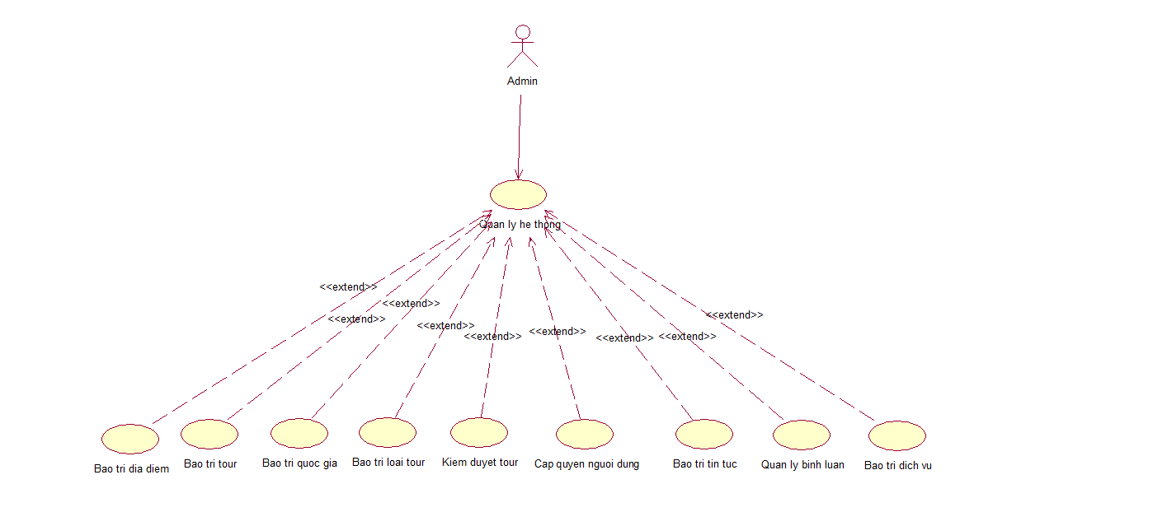

Hình 2. 2 Biểu đồ usecase phân rã quản lý hệ thống

### Biểu đồ usecase phân rã người dùng

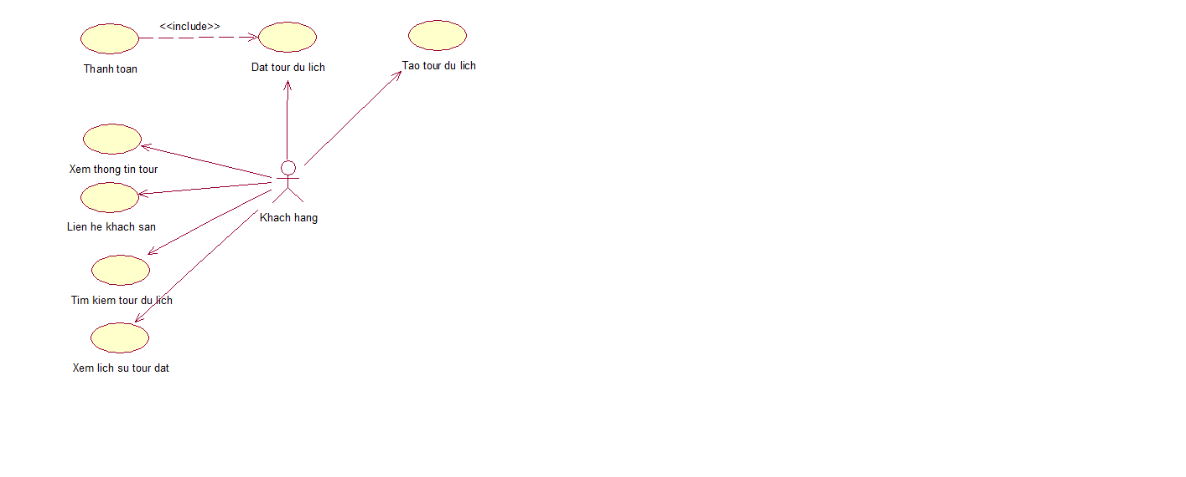

Hình 2. 3 Biểu đồ usecase phân rã người dùng

## Đặc tả use case

### Đặc tả UC “Đăng nhập”

Bảng 2. 1 Đặc tả usecase đăng nhập

|  |  |
| --- | --- |
| **Mã usecase** | UC01 |
| **Tên use case** | Đăng nhập |
| **Tác nhân** | Khách hàng, người quản lý, admin |
| **Mô tả** | Use case này cho phép người dùng đăng nhập vào Website |
| **Sự kiện kích hoạt** | Click vào nút “Đăng nhập” trên màn hình |
| **Điều kiện trước** | Người dùng đã có tài khoản trong hệ thống |
| **Luồng sự kiện chính** | 1. Use case này bắt đầu khi người dung ấn vào nút “Đăng nhập” trên thanh menu. Hệ thống sẽ yêu cầu khách hàng nhập email đăng nhập và mật khẩu. 2. Khách hàng nhập các thông tin để đăng nhập bao gồm: email đăng nhập và mật khẩu rồi sau đó ấn nút “Đăng nhập”. Hệ thống sẽ lấy ra thông tin của tài khoản trong bảng User. Hệ thống hiển thị thông báo đăng nhập thành công và quay về màn hình trang chủ. |
| **Luồng sự kiện thay thế** | Không |
| **Luồng ngoại lệ** | 1. Khi người dùng bấm nút “Đăng nhập”, nếu người dùng nhập thiếu thông tin, thông tin không hợp lệ hoặc nhập sai thông tin không tìm thấy bản ghi trong bảng USER. Hệ thống sẽ hiển thị thông báo lỗi và yêu cầu nhập lại. Người dùng có thể nhập lại để tiếp tục thao tác hoặc kết thúc thao tác. 2. Tại bất cứ thời điểm nào trong quá trình thực hiện use case nếu không kết nối được với cơ sở dữ liệu thì hệ thống sẽ hiển thị một thông báo lỗi và use case kết thúc. |
| **Điều kiện sau** | Hệ thống sẽ thông báo đăng nhập thành công. |



Hình 2. 4 Biểu đồ trình tự usecase đăng nhập



Hình 2. 5 Biểu đồ lớp chi tiết usecase đăng nhập

### Đặc tả UC “Tạo tour du lịch”

Bảng 2. 2 Đặc tả usecase tạo tour du lịch

|  |  |
| --- | --- |
| **Mã usecase** | UC02 |
| **Tên use case** | Tạo tour du lịch |
| **Tác nhân** | Khách hàng |
| **Mô tả** | Use case này cho phép người dùng chủ động tạo tour du lịch với hệ thống |
| **Sự kiện kích hoạt** | Click vào nút “Tạo tour” trên màn hình trang chủ |
| **Điều kiện trước** | Phải đăng nhập vào hệ thống |
| **Luồng sự kiện chính** | 1. Use case này bắt đầu khi người dùng bấm vào nút “Tạo tour” ở màn hình trang chủ. Hệ thống sẽ yêu cầu nhập các thông tin (nơi khởi hành, địa điểm đi, ngày đi) để tạo chuyến đi. 2. Người dùng nhập các thông tin để tạo chuyến đi bao gồm: nơi khởi hành, địa điểm đi, ngày đi rồi sau đó ấn nút “Tạo chuyến đi”. Hệ thống sẽ lưu thông tin vào bảng Tour và hiển thị thông báo “Thêm thành công”. |
| **Luồng sự kiện thay thế** | Không |
| **Luồng ngoại lệ** | 1. Tại bất cứ thời điểm nào trong quá trình thực hiện use case nếu không kết nối được với cơ sở dữ liệu thì hệ thống sẽ hiển thị một thông báo lỗi và use case kết thúc 2. Khi người dùng chưa đăng nhập hệ thống sẽ hiện thị một lỗi “Không xác định được người dùng”. 3. Khi người dung chọn ngày đi trong quá khứ hệ thống sẽ báo lỗi “Ngày khởi hành không hợp lệ” |
| **Điều kiện sau** | Hệ thống sẽ thông báo thêm thành công |



Hình 2. 6 Biểu đồ trình tự usecase tạo tour du lịch



Hình 2. 7 Biểu đồ lớp chi tiết usecase tạo tour du lịch

### Đặc tả UC “Xem lịch sử tour đặt”

Bảng 2. 3 Đặc tả usecase xem lịch sử tour đặt

|  |  |
| --- | --- |
| **Mã usecase** | UC03 |
| **Tên use case** | Xem lịch sử tour đặt |
| **Tác nhân** | Khách hàng |
| **Mô tả** | Use case này cho phép người dùng xem lại lịch sử đặt tour của mình. |
| **Sự kiện kích hoạt** | Click vào nút “Xem lịch sử” trên trang chủ |
| **Điều kiện trước** | Phải đăng nhập vào hệ thống |
| **Luồng sự kiện chính** | 1. Use case này bắt đầu khi người dùng bấm vào nút “Xem lịch sử” ở thanh menu. Hệ thống sẽ lấy ra thông tin của chuyến đi trong bảng HoaDon, Tour, User bao gồm: id, tên tour, ảnh, ngày khởi hành, thời gian, nơi khởi hành, số người lớn, số trẻ em, số em bé sau đó hiển thị lên màn hình. |
| **Luồng sự kiện thay thế** | Không |
| **Luồng ngoại lệ** | Tại bất cứ thời điểm nào trong quá trình thực hiện use case nếu không kết nối được với cơ sở dữ liệu thì hệ thống sẽ hiển thị thông báo lỗi và use case kết thúc. |



Hình 2. 8 Biểu đồ trình tự usecase xem lịch sử đặt tour



Hình 2. 9 Biểu đồ lớp chi tiết usecase xem lịch sử đặt tour

### Đặc tả UC “Đặt tour du lịch”

Bảng 2. 4 Đặc tả usecase đặt tour du lịch

|  |  |
| --- | --- |
| **Mã usecase** | UC04 |
| **Tên use case** | Đặt tour du lịch |
| **Tác nhân** | Khách hàng |
| **Mô tả** | Use case này cho phép người dùng đặt tour du lịch mà mình muốn |
| **Sự kiện kích hoạt** | Click vào nút “Đặt tour” trong màn hình thông tin chi tiết tour |
| **Điều kiện trước** | Phải đăng nhập vào hệ thống |
| **Luồng sự kiện chính** | Use case này bắt đầu khi người dùng bấm vào nút “Đặt tour” trên màn hình thông tin chi tiết tour. Hệ thống sẽ hiển thị lên màn hình thông tin liên lạc bao gồm: thông tin người dùng từ bảng User và thông tin tour, giá từ bảng HoaDon  Khi người dùng xác minh lại được thông tin liên lạc người dùng nhấn nút “OK” trên màn hình thông tin lạc.  Hệ thống sẽ hiển thị hình thức thanh toán và điều khoản lên màn hình. Người dùng chọn hình thức thanh toán và nhấn nút “OK”. Hệ thống sẽ chuyển hướng sang trang thanh toán online.  Người dùng nhập thông tin thẻ thanh toán và nhấn nút “Thanh toán” trên màn hình thanh toán online. Hệ thống sẽ thông báo “Thanh toán thành công” |
| **Luồng sự kiện thay thế** | Không |
| **Luồng ngoại lệ** | 1. Tại bất cứ thời điểm nào trong quá trình thực hiện use case nếu không kết nối được với cơ sở dữ liệu thì hệ thống sẽ hiển thị thông báo lỗi và use case kết thúc. 2. Tại màn hình thông tin liên liên lạc người dùng nhấn “Cancel” thì hệ thống sẽ chuyển về màn hình thông tin chi tiết tour. 3. Tại màn hình hình thức thanh toán người dùng nhấn “Cancel” thì hệ thống sẽ chuyển về màn hình thông tin chi tiết tour. 4. Tại màn hình thanh toán online người dùng nhập sai thông tin thẻ thì hệ thống sẽ báo lỗi “Số thẻ hoặc thông tin khác không hợp lệ” |
| **Điều kiện sau** | Hệ thống thông báo thanh toán thành công |



Hình 2. 10 Biểu đồ trình tự usecase đặt tour du lịch



Hình 2. 11 Biểu đồ lớp chi tiết usecase đặt tour du lịch

### Đặc tả UC “Tìm kiếm tour”

Bảng 2. 5 Đặc tả usecase tìm kiếm tour

|  |  |
| --- | --- |
| **Mã usecase** | UC05 |
| **Tên use case** | Tìm kiếm tour |
| **Tác nhân** | Khách hàng |
| **Mô tả** | Use case này cho phép người dùng tìm kiếm tour theo tên tour |
| **Sự kiện kích hoạt** | Click vào icon kính lúp hoặc nhấn nút enter |
| **Điều kiện trước** | Không |
| **Luồng sự kiện chính** | Use case này bắt đầu khi người dùng nhập tên tour vào ô tìm kiếm ở trên thanh Menu. Hệ thống sẽ lấy thông tin từ bảng Tour bao gồm: tên tour, giá, hình ảnh, có tên liên quan đến nội dung mà khách hàng đã nhập từ bảng Tour để hiển thị lên màn hình |
| **Luồng sự kiện thay thế** | Tại bất cứ thời điểm nào trong quá trình thực hiện use case nếu không kết nối được với cơ sở dữ liệu thì hệ thống sẽ hiển thị thông báo lỗi và use case kết thúc.  Tại bước 1 nếu không tìm thấy bản ghi nào sẽ đưa ra thông báo không tìm thấy cho khách hàng. |
| **Luồng ngoại lệ** | Không |
| **Điều kiện sau** | Không |



Hình 2. 12 Biểu đồ trình tự usecase tìm kiếm tour



Hình 2. 13 Biểu đồ lớp chi tiết usecase tìm kiếm tour

### Đặc tả UC “Xem thông tin tour”

Bảng 2. 6 Đặc tả usecase xem thông tin tour

|  |  |
| --- | --- |
| **Mã usecase** | UC06 |
| **Tên use case** | Xem thông tin tour |
| **Tác nhân** | Khách hàng |
| **Mô tả** | Use case này cho người dùng xem chi tiết thông tin tour |
| **Sự kiện kích hoạt** | Người dùng click vào một tour trên trang chủ của hệ thống. Hệ thống truy vấn bảng Tour trong CSDL và hiển thị thông tin về tên tour, giá tour, ngày đi, mô tả hiển thị lên màn hình. |
| **Điều kiện trước** | Không |
| **Luồng sự kiện chính** | Use case này bắt đầu khi khách hàng click vào một tour trên trang chủ hoặc trên trang |
| **Luồng sự kiện thay thế** | Người dùng click vào một tour trên trang tour du lịch trên thanh menu |
| **Luồng ngoại lệ** | Tại bất cứ thời điểm nào trong quá trình thực hiện use case nếu không kết nối được với cơ sở dữ liệu thì hệ thống sẽ hiển thị thông báo lỗi và use case kết thúc |
| **Điều kiện sau** | Không |



Hình 2. 14 Biểu đồ trình tự usecase xem thông tin tour



Hình 2. 15 Biểu đồ lớp chi tiết usecase xem thông tin tour

### Đặc tả UC “Liên hệ khách sạn”

Bảng 2. 7 Đặc tả usecase liên hệ khách sạn

|  |  |
| --- | --- |
| **Mã usecase** | UC07 |
| **Tên use case** | Liên hệ khách sạn |
| **Tác nhân** | Khách hàng |
| **Mô tả** | Use case này cho phép người dùng liên hệ khách sạn trước để đặt phòng |
| **Sự kiện kích hoạt** | Click “Khách sạn” trên thanh menu của hệ thống |
| **Điều kiện trước** | Không |
| **Luồng sự kiện chính** | Use case này bắt đầu khi người dùng click vào “Khách sạn” trên thanh menu của hệ thống. Hệ thống sẽ hiển thị danh sách thông tin khách sạn như tên, giá, chính sách, địa chỉ, liên hệ từ bảng KhachSan.  Người dùng click “Book ngay” của một khách sạn hệ thống sẽ hiện thị thông tin chi tiết của bảng KhachSan bao gồm: Thông tin khách sạn, giá cả, chính sách…từ bảng KhachSan  Người dùng click “Liên hệ” hệ thống sẽ chuyển hướng sang bảng nhập thông tin liên hệ. Người dùng nhập thông tin và nhấn nút “Liên hệ ngay”. Hệ thống sẽ gửi về email của khách sạn. |
| **Luồng sự kiện thay thế** | Không. |
| **Luồng ngoại lệ** | Tại bất cứ thời điểm nào trong quá trình thực hiện use case nếu không kết nối được với cơ sở dữ liệu thì hệ thống sẽ hiển thị thông báo lỗi và use case kết thúc |
| **Điều kiện sau** | Không. |



Hình 2. 16 Biểu đồ trình trự usecase liên hệ khách sạn



Hình 2. 17 Biểu đồ lớp chi tiết usecase liên hệ khách sạn

### Đặc tả UC “Bảo trì tour”

Bảng 2. 8 Đặc tả usecase bảo trì tour

|  |  |
| --- | --- |
| **Mã usecase** | UC08 |
| **Tên use case** | Bảo trì tour |
| **Tác nhân** | Quản lý tour, người quản trị |
| **Mô tả** | Use case này cho phép người dùng có thể xem, thêm, sửa, xóa tour |
| **Sự kiện kích hoạt** | User click “Bảo trì tour” trên thanh menu trang quản trị |
| **Điều kiện trước** | Phải đăng nhập hệ thống |
| **Luồng sự kiện chính** | 1. Use case này bắt đầu khi người người dùng nhấn vào “Bảo trì tour” trên thanh menu. Hệ thống sẽ lấy ra thông tin loại tour như: Tên tour, ảnh, tình trạng từ bảng Tour và hiển thị danh sách các tour lên màn hình. 2. Thêm tour:    1. Người dùng bấm vào nút “Thêm mới”. Hệ thống sẽ hiển thị ra màn hình nhập thông tin loại tour mới.    2. Người dùng nhập thông tin loại tour vào ô text box bao gồm: (Tên tour, vị trí, ảnh, banner, dịch vụ, loại tour, quốc gia, địa điểm, số lượng, số ngày đi, trailer, giá người lớn, giá trẻ em, bản đồ, chi tiết tour, lưu ý) rồi ấn nút “Thêm tour”. Hệ thống sẽ tạo mới loại tour bao gồm (id Tour, tên tour, vị trí, ảnh, banner, dịch vụ, loại tour, quốc gia, địa điểm, số lượng, số ngày đi, trailer, giá người lớn, giá trẻ em, bản đồ, chi tiết tour, lưu ý) lưu vào bảng Tour và hiển thị thông báo thêm thành công. 3. Sửa tour:    1. Người dùng chọn 1 tour và bấm vào icon “Sửa” của một tour chi tiết. Hệ thống sẽ hiển thị ra màn hình sửa thông tin tour.    2. Người dùng nhập thông tin cập nhật vào ô text box bao gồm: (Tên tour, vị trí, ảnh, banner, dịch vụ, loại tour, quốc gia, địa điểm, số lượng, số ngày đi, trailer, giá người lớn, giá trẻ em, bản đồ, chi tiết tour, lưu ý) rồi ấn nút “Sửa loại tour”. Hệ thống sẽ cập nhật loại tour bao gồm (Tên tour, vị trí, ảnh, banner, dịch vụ, loại tour, quốc gia, địa điểm, số lượng, số ngày đi, trailer, giá người lớn, giá trẻ em, bản đồ, chi tiết tour, lưu ý) lưu vào bảng Tour và hiển thị thông báo sửa thành công. 4. Xoá tour:    1. Người dùng chọn 1 tour và bấm vào icon “Delete”. Hệ thống sẽ hiển thị form yêu cầu người dùng xác nhận muốn xoá tour.    2. Người dùng nhấn nút đồng ý trên màn hình form xác nhận. Hệ thống sẽ xoá thông tin tour từ bảng Tour và hiển thị thông báo xoá thành công. |
| **Luồng sự kiện thay thế** | Không. |
| **Luồng ngoại lệ** | Khi khách hàng đăng nhập vào trang quản trị nhưng hệ thống không lấy được thông tin của các tài khoản từ CSDL. Hệ thống sẽ hiển thị lên màn hình với dòng trạng thái “No data”. |
| **Điều kiện sau** | Không |



Hình 2. 18 Biểu đồ trình tự usecase bảo trì tour



Hình 2. 19 Biểu đồ lớp chi tiết usecase bảo trì tour

### Đặc tả UC “Bảo trì địa điểm”

Bảng 2. 9 Đặc tả usecase bảo trì địa điểm

|  |  |
| --- | --- |
| **Mã usecase** | UC09 |
| **Tên use case** | Bảo trì địa điểm |
| **Tác nhân** | Quản lý tour, người quản trị |
| **Mô tả** | Use case này cho phép người dùng có thể xem, thêm, sửa, xóa địa điểm |
| **Sự kiện kích hoạt** | User click “Bảo trì địa điểm” trên thanh menu trang quản trị |
| **Điều kiện trước** | Phải đăng nhập hệ thống |
| **Luồng sự kiện chính** | 1. Use case này bắt đầu khi người dùng nhấn vào “Bảo trì địa điểm” trên thanh menu. Hệ thống sẽ lấy ra thông tin địa điểm như: Tên, tình trạng từ bảng DiaDiem và hiển thị danh sách các địa điểm lên màn hình. 2. Thêm địa điểm:    1. Người dùng bấm vào nút “Thêm mới”. Hệ thống sẽ hiển thị ra màn hình nhập thông tin địa điểm mới.    2. Người dùng nhập thông tin địa điểm vào ô text box bao gồm: (Quốc gia và địa điểm) rồi ấn nút “Thêm địa điểm”. Hệ thống sẽ tạo mới địa điểm bao gồm (id DiaDiem, tên địa điểm, quốc gia, trạng thái) lưu vào bảng DiaDiem và hiển thị thông báo thêm thành công. 3. Sửa địa điểm:    1. Người dùng chọn 1 địa điểm và bấm vào icon “Sửa” của một địa điểm chi tiết. Hệ thống sẽ hiển thị ra màn hình sửa thông tin địa điểm.    2. Người dùng nhập thông tin cập nhật vào ô text box bao gồm: (Quốc gia và địa điểm) rồi ấn nút “Sửa địa điểm”. Hệ thống sẽ cập nhật địa điểm bao gồm (tên địa điểm, quốc gia) lưu vào bảng DiaDiem và hiển thị thông báo sửa thành công. 4. Xoá địa điểm:    1. Người dùng chọn 1 địa điểm và bấm vào icon “Delete”. Hệ thống sẽ hiển thị form yêu cầu người dùng xác nhận muốn xoá địa điểm.    2. Người dùng nhấn nút đồng ý trên màn hình form xác nhận. Hệ thống sẽ xoá thông tin địa điểm từ bảng DiaDiem và hiển thị thông báo xoá thành công. |
| **Luồng sự kiện thay thế** | Không. |
| **Luồng ngoại lệ** | Khi khách hàng đăng nhập vào trang quản trị nhưng hệ thống không lấy được thông tin của các tài khoản từ CSDL. Hệ thống sẽ hiển thị lên màn hình với dòng trạng thái “No data”. |
| **Điều kiện sau** | Không |



Hình 2. 20 Biểu đồ trình tự usecase bảo trì địa điểm



Hình 2. 21 Biểu đồ lớp chi tiết usecase bảo trì địa điểm

### Đặc tả UC “Bảo trì quốc gia”

Bảng 2. 10 Đặc tả usecase bảo trì quốc gia

|  |  |
| --- | --- |
| **Mã usecase** | UC10 |
| **Tên use case** | Bảo trì quốc gia |
| **Tác nhân** | Quản lý tour, người quản trị |
| **Mô tả** | Use case này cho phép người dùng có thể xem, thêm, sửa, xóa quốc gia |
| **Sự kiện kích hoạt** | User click “Bảo trì quốc gia” trên thanh menu trang quản trị |
| **Điều kiện trước** | Phải đăng nhập hệ thống |
| **Luồng sự kiện chính** | 1. Use case này bắt đầu khi người người dùng nhấn vào “Bảo trì quốc gia” trên thanh menu. Hệ thống sẽ lấy ra thông tin quốc gia như: Tên quốc gia, tình trạng từ bảng QuocGia và hiển thị danh sách các quốc gia lên màn hình. 2. Thêm quốc gia:    1. Người dùng bấm vào nút “Thêm mới”. Hệ thống sẽ hiển thị ra màn hình nhập thông tin quốc gia mới.    2. Người dùng nhập thông tin quốc gia vào ô text box bao gồm: (tên quốc gia) rồi ấn nút “Thêm quốc gia”. Hệ thống sẽ tạo mới quốc gia bao gồm (id QuocGia, tên quốc gia, trạng thái) lưu vào bảng QuocGia và hiển thị thông báo thêm thành công. 3. Sửa quốc gia:    1. Người dùng chọn 1 quốc gia và bấm vào icon “Sửa” của một quốc gia chi tiết. Hệ thống sẽ hiển thị ra màn hình sửa thông tin quốc gia.    2. Người dùng nhập thông tin cập nhật vào ô text box bao gồm: (tên quốc gia) rồi ấn nút “Sửa quốc gia”. Hệ thống sẽ cập nhật quốc gia bao gồm (tên quốc gia) lưu vào bảng QuocGia và hiển thị thông báo sửa thành công. 4. Xoá quốc gia:    1. Người dùng chọn 1 quốc gia và bấm vào icon “Delete”. Hệ thống sẽ hiển thị form yêu cầu người dùng xác nhận muốn xoá quốc gia.    2. Người dùng nhấn nút đồng ý trên màn hình form xác nhận. Hệ thống sẽ xoá thông tin địa điểm từ bảng DiaDiem và hiển thị thông báo xoá thành công. |
| **Luồng sự kiện thay thế** | Không. |
| **Luồng ngoại lệ** | Khi khách hàng đăng nhập vào trang quản trị nhưng hệ thống không lấy được thông tin của các tài khoản từ CSDL. Hệ thống sẽ hiển thị lên màn hình với dòng trạng thái “No data”. |
| **Điều kiện sau** | Không |



Hình 2. 22 Biểu đồ trình tự usecase bảo trì quốc gia



Hình 2. 23 Biểu đồ lớp chi tiết usecase bảo trì quốc gia

### Đặc tả UC “Bảo trì loại tour”

Bảng 2. 11 Đặc tả usecase bảo trì loại tour

|  |  |
| --- | --- |
| **Mã usecase** | UC11 |
| **Tên use case** | Bảo trì loại tour |
| **Tác nhân** | Quản lý tour, người quản trị |
| **Mô tả** | Use case này cho phép người dùng có thể xem, thêm, sửa, xóa loại tour |
| **Sự kiện kích hoạt** | User click “Bảo trì loại tour” trên thanh menu trang quản trị |
| **Điều kiện trước** | Phải đăng nhập hệ thống |
| **Luồng sự kiện chính** | 1. Use case này bắt đầu khi người người dùng nhấn vào “Bảo trì loại tour” trên thanh menu. Hệ thống sẽ lấy ra thông tin loại tour như: Loại tour, tình trạng từ bảng LoaiTour và hiển thị danh sách các loại tour lên màn hình. 2. Thêm loại tour:    1. Người dùng bấm vào nút “Thêm mới”. Hệ thống sẽ hiển thị ra màn hình nhập thông tin loại tour mới.    2. Người dùng nhập thông tin loại tour vào ô text box bao gồm: (Tên loại tour) rồi ấn nút “Thêm loại tour”. Hệ thống sẽ tạo mới loại tour bao gồm (id LoaiTour, tên loại tour, trạng thái) lưu vào bảng LoaiTour và hiển thị thông báo thêm thành công. 3. Sửa loại tour:    1. Người dùng chọn 1 loại tour và bấm vào icon “Sửa” của một loại tour chi tiết. Hệ thống sẽ hiển thị ra màn hình sửa thông tin loại tour.    2. Người dùng nhập thông tin cập nhật vào ô text box bao gồm: (tên loại tour) rồi ấn nút “Sửa loại tour”. Hệ thống sẽ cập nhật loại tour bao gồm (tên loại tour) lưu vào bảng LoaiTour và hiển thị thông báo sửa thành công. 4. Xoá loại tour:    1. Người dùng chọn 1 loại tour và bấm vào icon “Delete”. Hệ thống sẽ hiển thị form yêu cầu người dùng xác nhận muốn xoá loại tour.    2. Người dùng nhấn nút đồng ý trên màn hình form xác nhận. Hệ thống sẽ xoá thông tin loại tour từ bảng LoaiTour và hiển thị thông báo xoá thành công. |
| **Luồng sự kiện thay thế** | Không. |
| **Luồng ngoại lệ** | Khi khách hàng đăng nhập vào trang quản trị nhưng hệ thống không lấy được thông tin của các tài khoản từ CSDL. Hệ thống sẽ hiển thị lên màn hình với dòng trạng thái “No data”. |
| **Điều kiện sau** | Không |



Hình 2. 24 Biểu đồ trình tự usecase bảo trì loại tour



Hình 2. 25 Biểu đồ lớp chi tiết usecase bảo trì loại tour

### Đặc tả UC “Kiểm duyệt tour”

Bảng 2. 12 Đặc tả usecase kiểm duyệt tour

|  |  |
| --- | --- |
| **Mã usecase** | UC12 |
| **Tên use case** | Kiểm duyệt tour |
| **Tác nhân** | Người quản trị |
| **Mô tả** | Use case này cho phép người dùng kiểm duyệt tour và xác nhận giá cả với khách hàng |
| **Sự kiện kích hoạt** | User click “Duyệt tour” trên thanh menu trang quản trị |
| **Điều kiện trước** | Phải đăng nhập hệ thống |
| **Luồng sự kiện chính** | Use case này bắt đầu khi người dùng nhấn vào “Duyệt tour” trên thanh menu. Hệ thống sẽ lấy ra thông tin tour khách hàng tạo như: id người dùng, nơi khởi hành, địa điểm đi, ngày khởi hành từ bảng HoaDonCaNhan và hiển thị danh sách các tour cần kiểm duyệt lên màn hình.  Người dùng chọn một tour và click vào icon “Kiểm duyệt” hệ thống sẽ hiển thị lên một bảng thông tin gồm: Giá tiền và lưu ý từ bảng HoaDonCaNhan.  Người dùng nhập giá tiền và lưu ý cho khách hàng hệ thống sẽ cập nhật vào bảng HoaDonCaNhan của khách khàng. |
| **Luồng sự kiện thay thế** | Không. |
| **Luồng ngoại lệ** | Khi khách hàng đăng nhập vào trang quản trị nhưng hệ thống không lấy được thông tin của các tài khoản từ CSDL. Hệ thống sẽ hiển thị lên màn hình với dòng trạng thái “No data”. |
| **Điều kiện sau** | Không |



Hình 2. 26 Biểu đồ trình tự usecase kiểm duyệt tour



Hình 2. 27 Biểu đồ lớp chi tiết usecase kiểm duyệt tour

### Đặc tả UC “Cấp quyền người dùng”

Bảng 2. 13 Đặc tả usecase cấp quyền người dùng

|  |  |
| --- | --- |
| **Mã usecase** | UC13 |
| **Tên use case** | Cấp quyền người dùng |
| **Tác nhân** | Người quản trị |
| **Mô tả** | Use case này cho phép người dùng cấp quyền quản trị cho từng tài khoản người dùng |
| **Sự kiện kích hoạt** | User click “Cấp quyền người dùng” trên thanh menu trang quản trị |
| **Điều kiện trước** | Phải đăng nhập hệ thống |
| **Luồng sự kiện chính** | 1. Use case này bắt đầu khi người người dùng nhấn vào “Cấp quyền người dùng” trên thanh menu. Hệ thống sẽ lấy ra thông tin tài khoản như: Tên người dùng, email, ảnh, tình trạng, quyền từ bảng User và UserRole và hiển thị danh sách các tài khoản lên màn hình. 2. Người dùng nhấn vào icon “Cấp quyền” một bảng thông tin người dùng hiện lên hệ thống bao gồm thông tin như: Khách hàng, biên tập viên, quản lý tour, quản lý bình luận, quản lý tin tức, Admin từ bảng Role. 3. Người dùng chọn một trong các quyền và nhấn nút “OK”. Hệ thống sẽ cập nhật lại quyền cho người dùng vào bảng UserRole |
| **Luồng sự kiện thay thế** | Không. |
| **Luồng ngoại lệ** | Khi khách hàng đăng nhập vào trang quản trị nhưng hệ thống không lấy được thông tin của các tài khoản từ CSDL. Hệ thống sẽ hiển thị lên màn hình với dòng trạng thái “No data”. |
| **Điều kiện sau** | Không |



Hình 2. 28 Biểu đồ trình tự usecase cấp quyền người dùng



Hình 2. 29 Biểu đồ lớp chi tiết usecase cấp quyền người dùng

### Đặc tả UC “Bảo trì tin tức”

Bảng 2. 14 Đặc tả usecase bảo trì tin tức

|  |  |
| --- | --- |
| **Mã usecase** | UC14 |
| **Tên use case** | Bảo trì tin tức |
| **Tác nhân** | Quản lý tin tức, Biên tập viên, người quản trị |
| **Mô tả** | Use case này cho phép người dùng có thể xem, thêm, sửa, xóa tin tức |
| **Sự kiện kích hoạt** | User click “Bảo trì tin tức” trên thanh menu trang quản trị |
| **Điều kiện trước** | Phải đăng nhập hệ thống |
| **Luồng sự kiện chính** | 1. Use case này bắt đầu khi người người dùng nhấn vào “Bảo trì tin tức” trên thanh menu. Hệ thống sẽ lấy ra thông tin tin tức như: Tiêu đề, tác giả, ảnh, tình trạng từ bảng TinTuc và hiển thị danh sách các tin tức lên màn hình. 2. Thêm tin tức:    1. Người dùng bấm vào nút “Thêm mới”. Hệ thống sẽ hiển thị ra màn hình nhập thông tin tin tức mới.    2. Người dùng nhập thông tin tin tức vào ô text box bao gồm: (Tiêu đề bài viết, ảnh, tóm tắt, nội dung, tác giả, facebook, twitch, Instagram, tags liên quan) rồi ấn nút “Thêm tin”. Hệ thống sẽ tạo mới loại tour bao gồm (id TinTuc, Tiêu đề bài viết, ảnh, tóm tắt, nội dung, tác giả, facebook, twitch, Instagram, tags liên quan) lưu vào bảng TinTuc và hiển thị thông báo thêm thành công. 3. Sửa tin tức:    1. Người dùng chọn 1 tin tức và bấm vào icon “Sửa” của một tin tức chi tiết. Hệ thống sẽ hiển thị ra màn hình sửa thông tin tin tức.    2. Người dùng nhập thông tin cập nhật vào ô text box bao gồm: (Tiêu đề bài viết, ảnh, tóm tắt, nội dung, tác giả, facebook, twitch, Instagram, tags liên quan) rồi ấn nút “Sửa tin tức”. Hệ thống sẽ cập nhật tin tức bao gồm (Tiêu đề bài viết, ảnh, tóm tắt, nội dung, tác giả, facebook, twitch, Instagram, tags liên quan) lưu vào bảng TinTuc và hiển thị thông báo sửa thành công. 4. Xoá tin tức:    1. Người dùng chọn 1 tin tức và bấm vào icon “Delete”. Hệ thống sẽ hiển thị form yêu cầu người dùng xác nhận muốn xoá tin tức.    2. Người dùng nhấn nút đồng ý trên màn hình form xác nhận. Hệ thống sẽ xoá thông tin tin tức từ bảng TinTuc và hiển thị thông báo xoá thành công. |
| **Luồng sự kiện thay thế** | Không. |
| **Luồng ngoại lệ** | Khi khách hàng đăng nhập vào trang quản trị nhưng hệ thống không lấy được thông tin của các tài khoản từ CSDL. Hệ thống sẽ hiển thị lên màn hình với dòng trạng thái “No data”. |
| **Điều kiện sau** | Không |



Hình 2. 30 Biểu đồ trình tự usecase bảo trì tin tức



Hình 2. 31 Biểu đồ lớp chi tiết usecase bảo trì tin tức

### Đặc tả UC “Quản lý bình luận”

Bảng 2. 15 Đặc tả usecase quản lý bình luận

|  |  |
| --- | --- |
| **Mã usecase** | UC15 |
| **Tên use case** | Bảo trì bình luận |
| **Tác nhân** | Quản lý bình luận, người quản trị |
| **Mô tả** | Use case này cho phép người dùng có thể xem, xóa bình luận |
| **Sự kiện kích hoạt** | User click “Quản lý tour” trên thanh menu trang quản trị |
| **Điều kiện trước** | Phải đăng nhập hệ thống |
| **Luồng sự kiện chính** | 1. Use case này bắt đầu khi người người dùng nhấn vào “Quản lý bình luận” trên thanh menu. Hệ thống sẽ lấy ra thông tin tin tức như: Tên người dùng, tour, bình luận, điểm, tình trạng, hiện trang chủ từ bảng BinhLuan và hiển thị danh sách các bình luận lên màn hình. 2. Xóa bình luận:    1. Người dùng chọn 1 bình luận và bấm vào icon “Delete”. Hệ thống sẽ hiển thị form yêu cầu người dùng xác nhận muốn xoá bình luận.    2. Người dùng nhấn nút đồng ý trên màn hình form xác nhận. Hệ thống sẽ xoá thông tin bình luận từ bảng BinhLuan và hiển thị thông báo xoá thành công. |
| **Luồng sự kiện thay thế** | Không. |
| **Luồng ngoại lệ** | Khi khách hàng đăng nhập vào trang quản trị nhưng hệ thống không lấy được thông tin của các tài khoản từ CSDL. Hệ thống sẽ hiển thị lên màn hình với dòng trạng thái “No data”. |
| **Điều kiện sau** | Không |



Hình 2. 32 Biểu đồ trình tự usecase quản lý bình luận



Hình 2. 33 Biểu đồ lớp chi tiết usecase quản lý bình luận

### Đặc tả UC “Bảo trì dịch vụ”

Bảng 2. 16 Đặc tả usecase bảo trì dịch vụ

|  |  |
| --- | --- |
| **Mã usecase** | UC16 |
| **Tên use case** | Bảo trì dịch vụ |
| **Tác nhân** | Người quản trị |
| **Mô tả** | Use case này cho phép người dùng có thể xem, thêm, sửa, xóa dịch vụ |
| **Sự kiện kích hoạt** | User click “Bảo trì dịch vụ” trên thanh menu trang quản trị |
| **Điều kiện trước** | Phải đăng nhập hệ thống |
| **Luồng sự kiện chính** | 1. Use case này bắt đầu khi người người dùng nhấn vào “Bảo trì dịch vụ” trên thanh menu. Hệ thống sẽ lấy ra thông tin dịch vụ như: Loại tour, mô tả, icon, tình trạng, hiện trang chủ từ bảng DichVuTour và hiển thị danh sách các dịch vụ lên màn hình. 2. Thêm dịch vụ:    1. Người dùng bấm vào nút “Thêm mới”. Hệ thống sẽ hiển thị ra màn hình nhập thông tin dịch vụ mới.    2. Người dùng nhập thông tin dịch vụ vào ô text box bao gồm: (Tên dịch vụ, icon, mô tả dịch vụ) rồi ấn nút “Thêm dịch vụ”. Hệ thống sẽ tạo mới dịch vụ bao gồm (id DichVu, Tên dịch vụ, icon, mô tả dịch vụ, trạng thái) lưu vào bảng DichVu và hiển thị thông báo thêm thành công. 3. Sửa loại tour:    1. Người dùng chọn 1 dịch vụ và bấm vào icon “Sửa” của một dịch vụ chi tiết. Hệ thống sẽ hiển thị ra màn hình sửa thông tin dịch vụ.    2. Người dùng nhập thông tin cập nhật vào ô text box bao gồm: (Tên dịch vụ, icon, mô tả dịch vụ) rồi ấn nút “Sửa dịch vụ”. Hệ thống sẽ cập nhật dịch vụ bao gồm (Tên dịch vụ, icon, mô tả dịch vụ) lưu vào bảng DichVu và hiển thị thông báo sửa thành công. 4. Xoá loại tour:    1. Người dùng chọn 1 dịch vụ và bấm vào icon “Delete”. Hệ thống sẽ hiển thị form yêu cầu người dùng xác nhận muốn xoá dịch vụ.    2. Người dùng nhấn nút đồng ý trên màn hình form xác nhận. Hệ thống sẽ xoá thông tin dịch vụ từ bảng DichVu và hiển thị thông báo xoá thành công. |
| **Luồng sự kiện thay thế** | Không. |
| **Luồng ngoại lệ** | Khi khách hàng đăng nhập vào trang quản trị nhưng hệ thống không lấy được thông tin của các tài khoản từ CSDL. Hệ thống sẽ hiển thị lên màn hình với dòng trạng thái “No data”. |
| **Điều kiện sau** | Không |



Hình 2. 34 Biểu đồ trình tự usecase bảo trì dịch vụ



Hình 2. 35 Biểu đồ lớp chi tiết usecase bảo trì dịch vụ

## Mô hình quan hệ dữ liệu

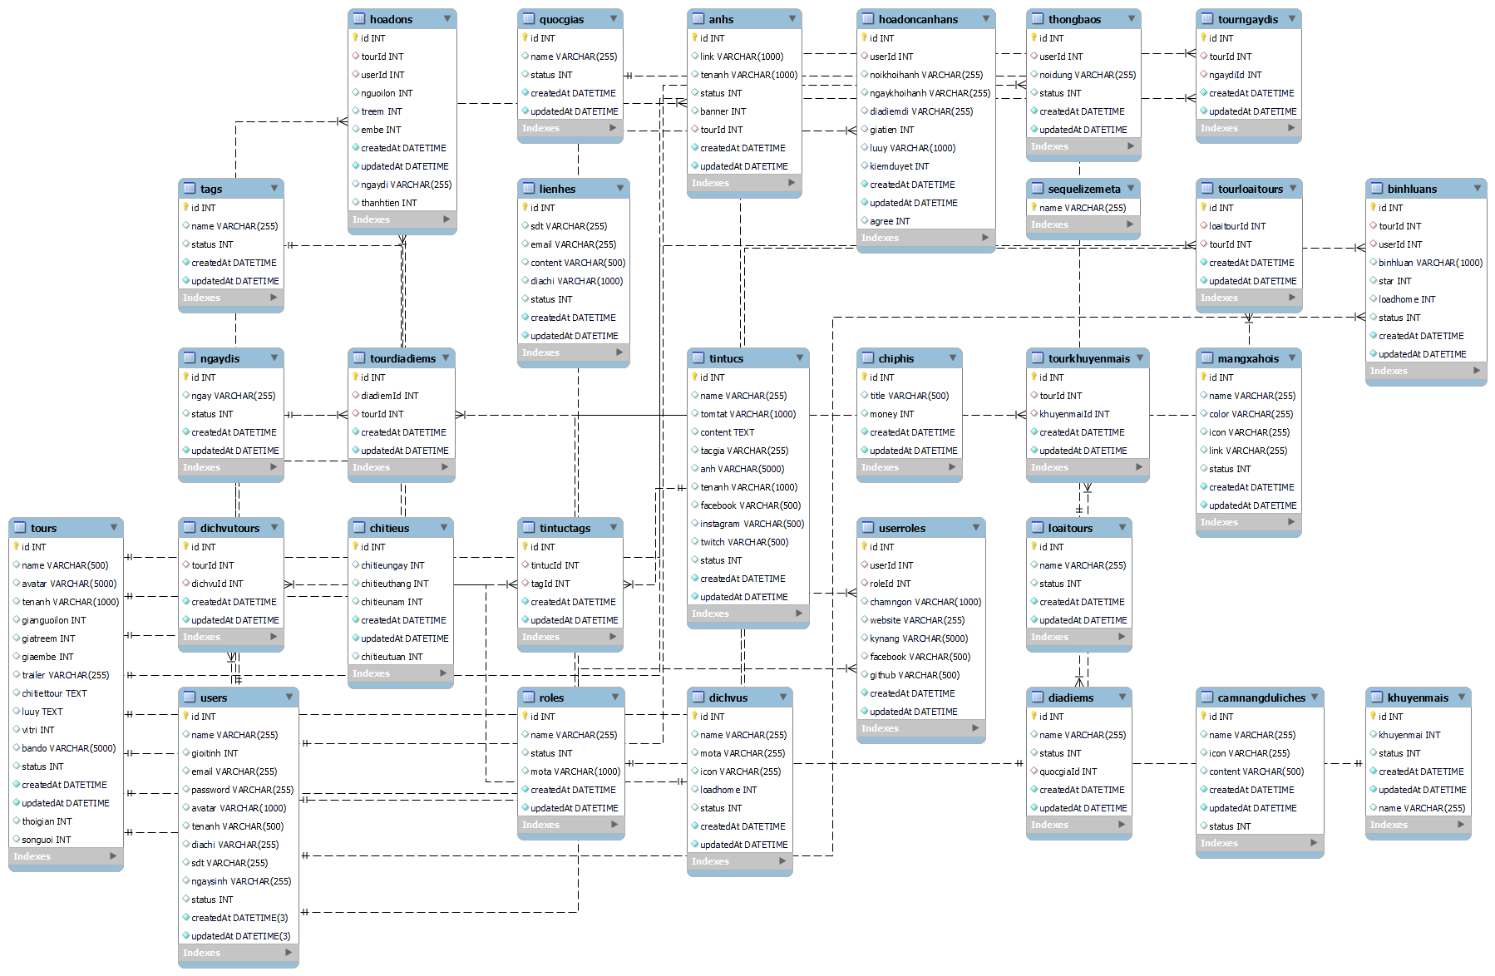

Hình 2. 36 Mô hình quan hệ dữ liệu

## Cơ sở dữ liệu

### Bảng ảnh

* Mục đích: dùng để lưu trữ thông tin tài khoản của người quản trị
* Tên bảng trong cơ sở dữ liệu: Anhs

Bảng 2. 17 Bảng ảnh

|  |  |  |
| --- | --- | --- |
| **Tên cột** | **Kiểu dữ liệu** | **Ghi chú** |
| Id | Int | Mã ảnh(khóa chính) |
| Link | Nvarchar(50) | Link ảnh |
| TenAnh | Nvarchar(50) | Tên ảnh |
| Status | Int | Tình trạng |
| Banner | Nvarchar(50) | Tình trạng banner |
| TourId | Nvarchar(50) | Mã tour (khoá ngoại) |

### Bảng bình luận

* Mục đích: dùng để lưu trữ thông tin tài khoản của người quản trị
* Tên bảng trong cơ sở dữ liệu: BinhLuans

Bảng 2. 18 Bảng bình luận

|  |  |  |
| --- | --- | --- |
| **Tên cột** | **Kiểu** | **Ghi chú** |
| id | Int | Mã bình luận(khóa chính) |
| TourId | Int | Mã tour(khoá ngoại) |
| UserId | Int | Mã người dùng(khoá ngoại) |
| BinhLuan | Nvarchar(50) | Bình luận |
| Star | Int | Số sao đánh giá |
| LoadHome | Int | Hiển thị ra trang chủ |

### Bảng cẩm nang du lịch

* Mục đích: dùng để lưu trữ thông tin tài khoản của người quản trị
* Tên bảng trong cơ sở dữ liệu: CamNangDuLiches

Bảng 2. 19 Bảng cẩm nang du lịch

|  |  |  |
| --- | --- | --- |
| **Tên cột** | **Kiểu** | **Ghi chú** |
| id | Int | Mã ảnh(khóa chính) |
| Name | Int | Tên |
| Icon | Int | Icon |
| Content | Nvarchar(50) | Giới thiệu |
| Status | Int | Tình trạng |

### Bảng chỉ tiêu

* Mục đích: dùng để lưu trữ thông tin tài khoản của người quản trị
* Tên bảng trong cơ sở dữ liệu: ChiTieus

Bảng 2. 20 Bảng chi tiết

|  |  |  |
| --- | --- | --- |
| **Tên cột** | **Kiểu** | **Ghi chú** |
| id | Int | Mã chỉ tiêu(khóa chính) |
| ChiTieuNgay | Int | Chỉ tiêu ngày |
| ChiTieuThang | Int | Chỉ tiêu tháng |
| ChiTieuTuan | Int | Chỉ tiêu tuần |
| ChiTieuNam | Int | Chỉ tiêu năm |

### Bảng địa điểm

* Mục đích: dùng để lưu trữ thông tin tài khoản của người quản trị
* Tên bảng trong cơ sở dữ liệu: DiaDiems

Bảng 2. 21 Bảng địa điểm

|  |  |  |
| --- | --- | --- |
| **Tên cột** | **Kiểu** | **Ghi chú** |
| id | Int | Mã địa điểm(khóa chính) |
| Name | Nvarchar(50) | Tên |
| Status | Int | Tình trạng |
| QuocgiaId | Int | Mã quốc gia(khoá ngoại) |

### Bảng dịch vụ

* Mục đích: dùng để lưu trữ thông tin tài khoản của người quản trị
* Tên bảng trong cơ sở dữ liệu: DichVus

Bảng 2. 22 Bảng dịch vụ

|  |  |  |
| --- | --- | --- |
| **Tên cột** | **Kiểu** | **Ghi chú** |
| id | Int | Mã dịch vụ(khóa chính) |
| Name | Nvarchar(50) | Tên |
| Mota | Nvarchar(50) | Mô tả |

### Bảng hoá đơn

* Mục đích: dùng để lưu trữ thông tin tài khoản của người quản trị
* Tên bảng trong cơ sở dữ liệu: HoaDons

Bảng 2. 23 Bảng hóa đơn

|  |  |  |
| --- | --- | --- |
| **Tên cột** | **Kiểu** | **Ghi chú** |
| id | Int | Mã hoá đơn(khóa chính) |
| UserId | Int | Khoá ngoại |
| TourId | Int | Khoá ngoại |
| NguoiLon | Int | Người lớn |
| TreEm | Int | Trẻ em |
| EmBe | Int | Em bé |
| Ngaydi | Nvarchar(50) | Ngày đi |

### Bảng khuyến mãi

* Mục đích: dùng để lưu trữ thông tin tài khoản của người quản trị
* Tên bảng trong cơ sở dữ liệu: KhuyenMais

Bảng 2. 24 Bảng khuyến mại

|  |  |  |
| --- | --- | --- |
| **Tên cột** | **Kiểu dữ liệu** | **Ghi chú** |
| id | Int | Mã khuyến mãi(khóa chính) |
| KhuyenMai | Int | Khuyến mãi |
| Name | Nvarchar(50) | Tên |
| Status | Int | Tình trạng |

### Bảng liên hệ

* Mục đích: dùng để lưu trữ thông tin tài khoản của người quản trị
* Tên bảng trong cơ sở dữ liệu: LienHes

Bảng 2. 25 Bảng liên hệ

|  |  |  |
| --- | --- | --- |
| **Tên cột** | **Kiểu dữ liệu** | **Ghi chú** |
| id | Int | Mã liên hệ(khóa chính) |
| Sdt | Int | Số điện thoại |
| Email | Nvarchar(50) | Email |
| Content | Nvarchar(50) | Nội dung |
| DiaChi | Nvarchar(50) | Địa chỉ |
| Status | Int | Tình trạng |

### Bảng loại tour

* Mục đích: dùng để lưu trữ thông tin tài khoản của người quản trị
* Tên bảng trong cơ sở dữ liệu: LoaiTour

Bảng 2. 26 Bảng loại tour

|  |  |  |
| --- | --- | --- |
| **Tên cột** | **Kiểu dữ liệu** | **Ghi chú** |
| id | Int | Mã loại tour(khóa chính) |
| Name | Nvachar(50) | Tên |
| Status | Int | Tình trạng |

### Bảng mạng xã hội

* Mục đích: dùng để lưu trữ thông tin tài khoản của người quản trị
* Tên bảng trong cơ sở dữ liệu: MangXaHois

Bảng 2. 27 Bảng mạng xã hội

|  |  |  |
| --- | --- | --- |
| **Tên cột** | **Kiểu dữ liệu** | **Ghi chú** |
| id | Int | Mã mạng xã hội(khóa chính) |
| Name | Nvarchar(50) | Tên |
| Color | Nvarchar(50) | Màu |

|  |  |  |
| --- | --- | --- |
| Icon | Nvarchar(50) | Icon |
| Status | Int | Tình trạng |

### Bảng ngày đi

* Mục đích: dùng để lưu trữ thông tin tài khoản của người quản trị
* Tên bảng trong cơ sở dữ liệu: NgayDis

Bảng 2. 28 Bảng ngày đi

|  |  |  |
| --- | --- | --- |
| **Tên cột** | **Kiểu dữ liệu** | **Ghi chú** |
| id | Int | Mã ngày đi(khóa chính) |
| Ngay | Nvarchar(50) | Ngày đi |
| Status | Nvarchar(50) | Tình trạng |

### Bảng quốc gia

* Mục đích: dùng để lưu trữ thông tin tài khoản của người quản trị
* Tên bảng trong cơ sở dữ liệu: QuocGias

Bảng 2. 29 Bảng quốc gia

|  |  |  |
| --- | --- | --- |
| **Tên cột** | **Kiểu dữ liệu** | **Ghi chú** |
| id | Int | Mã quốc gia(khóa chính) |
| Name | Nvarchar(50) | Tên |
| Status | Int | Tình trạng |

### Bảng role

* Mục đích: dùng để lưu trữ thông tin tài khoản của người quản trị
* Tên bảng trong cơ sở dữ liệu: Roles

Bảng 2. 30 Bảng role

|  |  |  |
| --- | --- | --- |
| **Tên cột** | **Kiểu dữ liệu** | **Ghi chú** |
| id | Int | Mã role(khóa chính) |
| Name | Nvarchar(50) | Tên |
| Status | Int | Tình trạng |
| MoTa | Nvarchar(50) | Mô tả |

### Bảng tag

* Mục đích: dùng để lưu trữ thông tin tài khoản của người quản trị
* Tên bảng trong cơ sở dữ liệu: Tag

Bảng 2. 31 Bảng tag

|  |  |  |
| --- | --- | --- |
| **Tên cột** | **Kiểu dữ liệu** | **Ghi chú** |
| id | Int | Mã tag(khóa chính) |
| Name | Nvarchar(50) | Tên |
| Status | Int | Tình trạng |

### Bảng tin tức

* Mục đích: dùng để lưu trữ thông tin tài khoản của người quản trị
* Tên bảng trong cơ sở dữ liệu: TinTucs

Bảng 2. 32 Bảng tin tức

|  |  |  |
| --- | --- | --- |
| **Tên cột** | **Kiểu dữ liệu** | **Ghi chú** |
| id | Int | Mã role(khóa chính) |
| Name | Nvarchar(50) | Tên |
| TomTat | Nvarchar(50) | Tóm tắt |
| Content | Nvarchar(50) | Nội dung |
| TacGia | Nvarchar(50) | Tác giả |
| Anh | Nvarchar(50) | Ảnh |
| TenAnh | Nvarchar(50) | Tên ảnh |
| Facebook | Nvarchar(50) | Facebook |
| Instagram | Nvarchar(50) | Instagram |
| Twitch | Nvarchar(50) | Twitch |
| status | Int | Tình trạng |

### Bảng tour

* Mục đích: dùng để lưu trữ thông tin tài khoản của người quản trị
* Tên bảng trong cơ sở dữ liệu: Tours

Bảng 2. 33 Bảng tour

|  |  |  |
| --- | --- | --- |
| **Tên cột** | **Kiểu dữ liệu** | **Ghi chú** |
| id | Int | Mã tour loại tour(khóa chính) |
| Name | Nvarchar(50) | Tên |
| Avatar | Nvarchar(50) | ảnh bìa |
| TenAnh | Nvarchar(50) | Tên ảnh |
| GiaNguoiLon | Int | Giá người lớn |
| GiaTreEm | Int | Giá trẻ em |
| GiaEmBe | Int | Giá em bé |
| Trailer | Nvarchar(50) | Trailer |

|  |  |  |
| --- | --- | --- |
| ChiTietTour | Nvarchar(50) | Chi tiết tour |
| LuuY | Nvarchar(50) | Lưu ý |
| ViTri | Nvarchar(50) | Vị trí |
| BanDo | Nvarchar(50) | Bản đồ |
| Status | Int | Tình trạng |

### Bảng người dùng

* Mục đích: dùng để lưu trữ thông tin tài khoản của người quản trị
* Tên bảng trong cơ sở dữ liệu: Users

Bảng 2. 34 Bảng người dùng

|  |  |  |
| --- | --- | --- |
| **Tên cột** | **Kiểu dữ liệu** | **Ghi chú** |
| id | Int | Mã role(khóa chính) |
| Name | Nvarchar(50) | Tên |
| GioiTinh | Int | Giới tính |
| Email | Nvarchar(50) | Email |
| Password | Nvarchar(50) | Mật khẩu |
| Avatar | Nvarchar(50) | Ảnh |
| TenAnh | Nvarchar(50) | Tên ảnh |
| DiaChi | Nvarchar(50) | Địa chỉ |
| Sdt | Nvarchar(50) | Số điện thoại |
| NgaySinh | Nvarchar(50) | Ngày sinh |
| status | Int | Tình trạng |

### Bảng thông báo

* Mục đích: dùng để lưu trữ thông tin tài khoản của người quản trị
* Tên bảng trong cơ sở dữ liệu: ThongBaos

Bảng 2. 35 Bảng thông báo

|  |  |  |
| --- | --- | --- |
| **Tên cột** | **Kiểu dữ liệu** | **Ghi chú** |
| id | Int | Mã role(khóa chính) |
| userId | Int | Mã người dùng |
| NoiDung | Nvarchar(50) | Nội dung |
| Status | Int | Tình trạng |

### Bảng hoá đơn cá nhân

* Mục đích: dùng để lưu trữ thông tin tài khoản của người quản trị
* Tên bảng trong cơ sở dữ liệu: HoaDonCaNhans

Bảng 2. 36 Bảng hóa đơn cá nhân

|  |  |  |
| --- | --- | --- |
| **Tên cột** | **Kiểu dữ liệu** | **Ghi chú** |
| id | Int | Mã role(khóa chính) |
| userId | Int | Mã người dùng |
| NoiKhoiHanh | Nvarchar(50) | Nội dung |
| NgayKhoiHanh | Nvarchar(50) | Ngày khởi hành |
| DiaDiemDi | Nvarchar(50) | Địa điểm đi |
| GiaTien | Int | Giá tiền |
| LuuY | varchar(50) | Lưu ý |
| KiemDuyet | int | Kiểm duyệt |
| Agree | int | Đồng ý |

# CÀI ĐẶT VÀ TRIỂN KHAI

## Công cụ sử dụng và cách cài đặt môi trường

### Ngôn ngữ lập trình

**FrontEnd:**

* HTML, CSS, Javascript là ngôn ngữ chính để thiết kế giao diện hệ thống. Bộ ba ngôn ngữ này là dường như không thể thiếu khi tạo giao diện một website.
* React là thư viện ngôn ngữ JavaScript mới được phát triển và phổ biến phổ biến để xây dựng giao diện người dùng (UI). React có tốc độ khá nhanh khi người dùng nhập liệu bằng cách sử dụng phương pháp mới để render website.
* React là thư viện được phát triển bởi Facebook. Nó được ra mắt vào năm 2013 được cho là công cụ JavaScript mã nguồn mở . Hiện tại, nó đã đi trước các đối thủ có khả năng hoạt động tương tự như Angular và Bootstrap, hai thư viện JavaScript được người dùng ưa chuộng nhất thời bấy giờ.
* React được nhiều lựa chọn bởi nhiều công ty lớn hàng đầu thế giới, bao gồm Netflix, Airbnb, Facebook, WhatsApp, eBay, và Instagram. Đây là bằng chứng cho thấy React hiện đang nổi trội hơn với các đối thủ khác trong thị trường.

**BackEnd:**

* Nodejs là một FrameWork của ngôn ngữ JavaScript, hệ thống được thiết kế để viết các ứng dụng internet có khả năng mở rộng, được tạo ra năm 2009.
* MySQL là một hệ quản trị cơ sở dữ liệu mã nguồn mở phổ biến nhất thế giới vì đây là hệ quản trị có tốc độ cao, ổn định và khá dễ sử dụng, hoạt động tốt trên nhiều hệ điều hành, tốc độ và tính bảo mật cao.

### Công cụ sử dụng

- IDE (Integrated Development Environment): Công cụ được sử dụng là Visual Studio Code. Đây là các IDE mạnh mẽ, hỗ trợ đa ngôn ngữ và có nhiều tiện ích giúp việc phát triển phần mềm trở nên dễ dàng hơn.

- Git: Phiên bản 2.43.0, một hệ thống quản lý phiên bản phân tán giúp theo dõi các thay đổi trong mã nguồn và hỗ trợ làm việc nhóm.

- Node.js: Phiên bản 20.11.0, một môi trường runtime JavaScript cho phép chạy mã JavaScript trên máy chủ.

- NPM (Node Package Manager): Phiên bản 10.2.4, một công cụ quản lý các thư viện JavaScript nhanh chóng và hiệu quả.

### Cách cài đặt môi trường

Các bước để cài đặt và chạy đồ án trên môi trường phát triển:

* Bước 1: Mở IDE Visual Studio Code
* Bước 2: Bật terminal lên và chạy lệnh “git clone” để lấy code về máy
* Bước 3: Chạy lệnh “npm install” để cài đặt các thư viện cần thiết
* Bước 4: Chạy lệnh “npm run start” với backend và “npm start” với frontend để chạy sản phẩm đồ án

## Kiểm thử hệ thống

Các trường hợp được kiểm thử bao gồm 4 chức năng chính là đăng nhập, đăng ký, thống kê (người quản trị), thay đổi thông tin của người dùng.

### Kiểm thử chức năng đăng nhập

Bảng 3. 1 Bảng test case chức năng đăng nhập

|  |  |  |  |
| --- | --- | --- | --- |
| **STT** | **Mô tả** | **Đầu vào** | **Kết quả** |
| 1 | Kiểm tra đăng nhập người dùng | Email: "user1@gmail.com", Password: "pass1" | Màn hình chính xuất hiện sau khi đăng nhập thành công |
| 2 | Kiểm tra trường mật khẩu | Email: "user1@gmail.com", Password: "wrongpass" | Thông báo lỗi "Sai mật khẩu" |
| 3 | Kiểm tra trường email | Email: "wrong@gmail.com", Password: "pass1" | Thông báo email không tồn tại |

### Kiểm thử chức năng đăng ký

Bảng 3. 2 Bảng test case chức năng đăng ký

|  |  |  |  |
| --- | --- | --- | --- |
| **STT** | **Mô tả** | **Đầu vào** | **Kết quả** |
| 1 | Kiểm tra các trường tên và mật khẩu khi đăng ký | Name: “”  Email: “mail@gmail.com”  Password: “” | Thông báo lỗi không được để trống trường tên và mật khẩu |
| 2 | Kiểm tra định dạng trường email khi dăng ký | Name: “Dung”  Email: [Mai@sad.com](mailto:Mai@sad.com),  Password: “pass1234” | Thông báo lỗi trường email là không hợp lệ |
| 3 | Kiểm tra trường email đã tồn tại khi dăng ký không | Name: “Dung”  Email: “mail@gmail.com”,  Password: “pass1234” | Thông báo lỗi email đã tồn tại |
| 4 | Kiểm tra đăng ký khi cung cấp đầu đủ thông tin hợp lệ | Name: “Dung”  Email: “mail1@gmail.com”,  Password: “pass1234” | Thông báo đăng ký thành công |

### Kiểm thử chức năng thống kê

Bảng 3. 3 Bảng test case chức năng thống kê

|  |  |  |  |
| --- | --- | --- | --- |
| **STT** | **Mô tả** | **Đầu vào** | **Kết quả** |
| 1 | Kiểm tra khi truy cập chức năng thống kê khi chưa đăng nhập | Không truyền mã xác thực hoặc truyền mã hết hạn | Thông báo “Cần đăng nhập trước khi đánh giá |
| 2 | Kiểm tra khi khi truy cập chức năng thống kê mà với quyền là người quản trị | Truyền mã xác thực với người dùng có quyền là người quản trị | Trả về dữ liệu thống kê |

### Kiểm thử chức năng thay đổi thông tin của người dùng hiện tại

Bảng 3. 4 Bảng test case chức năng thay đổi thông tin người dùng

|  |  |  |  |
| --- | --- | --- | --- |
| **STT** | **Mô tả** | **Đầu vào** | **Kết quả** |
| 1 | Kiểm tra thay đổi thông tin người dùng hiện tại khi chưa đăng nhập | Không truyền mã xác thực hoặc mã hết hạn name: “Dung”  image: “anh1.jpg” | Thông báo “Cần đăng nhập trước khi thực hiện” |
| 2 | Kiểm tra thay đổi thông tin người dùng hiện tại khi đã đăng nhập | Truyền mã xác thực người dùng  name: “Dung”  image: “anh1.jpg” | Thông báo thành công và trả về thông tin người dùng sau khi cập nhật |

## Giao diện đối với khách hàng

### Giao diện trang chủ

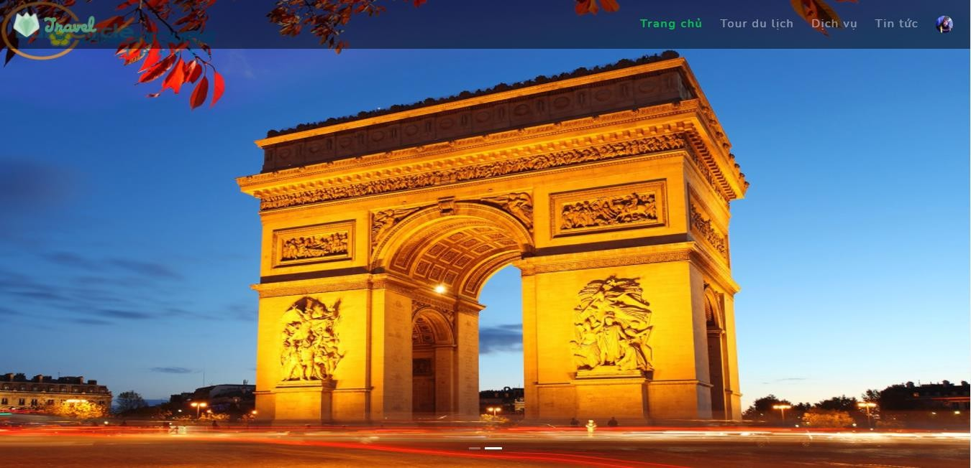Giao diện banner đẹp mắt nhằm thu hút khách hàng, cẩm nang du lịch chỉ là phần giao diện thêm bắt mắt hơn.

Hình 3. 1 Giao diện trang chủ - menu

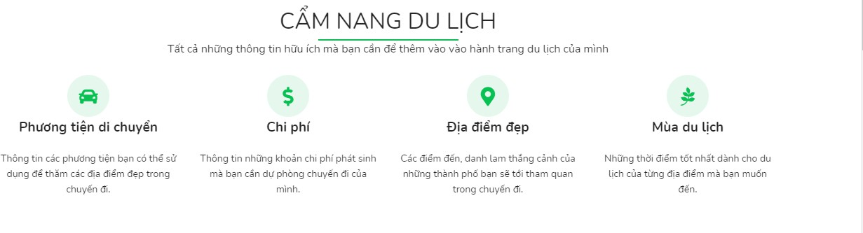

Hình 3. 2 Giao diện trang chủ - cẩm nang du lịch

Phần du lịch trong nước nhằm mục đích hiển thị các tour mới ở trong nước giúp người dùng dễ dàng lựa chọn hơn.

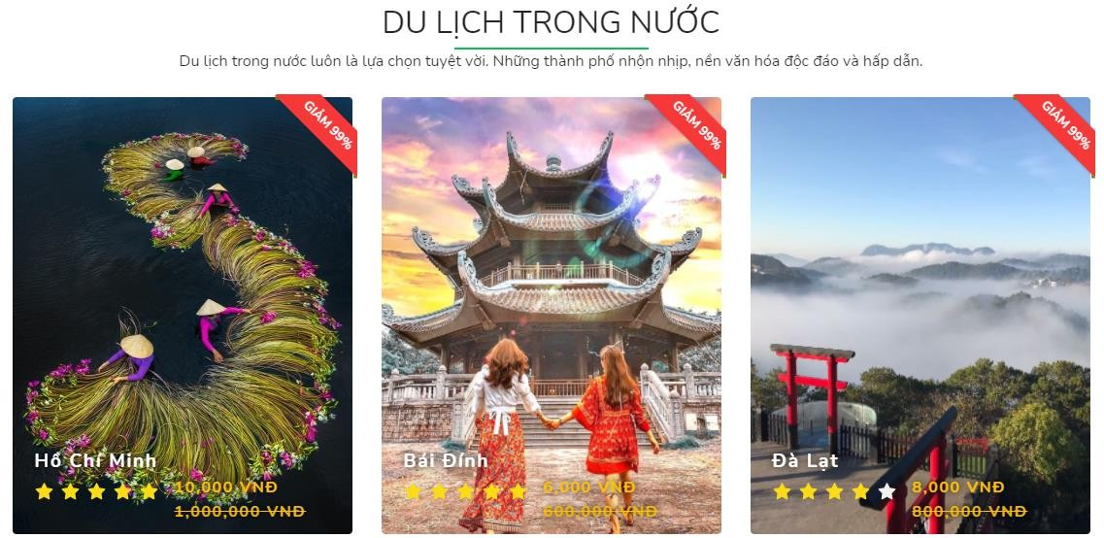

Hình 3. 3 Giao diện trang chủ - tour trong nước

Phần du lịch nước ngoài nhằm mục đích hiển thị các tour mới ở nước ngoài giúp người dùng dễ dàng lựa chọn hơn.

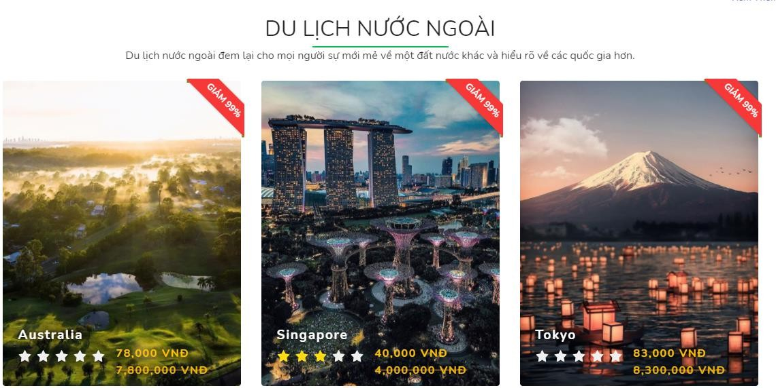

Hình 3. 4 Giao diện trang chủ - tour nước ngoài

Giao diện dịch vụ công ty nhằm mục đích hiển thị các dịch vụ tốt nhất của công ty nhằm thu hút nhiều hơn số lượng khách hàng.

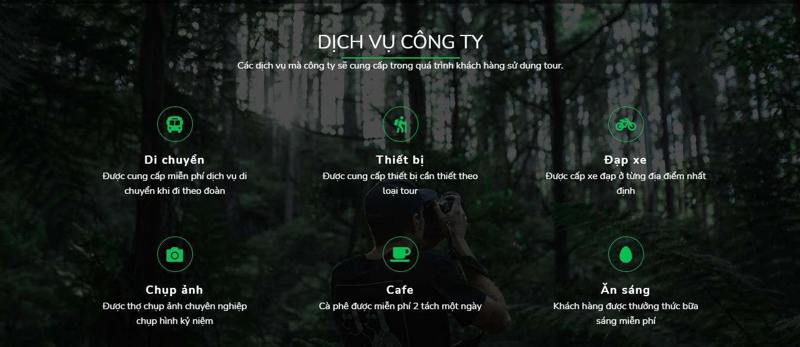

Hình 3. 5 Giao diện trang chủ - dịch vụ

Giao diện tin tức nhằm mục đích hiển thị các tin tức mới nổi bật, khách hàng có thể chọn và xem tin tức ngay trên giao diện này.

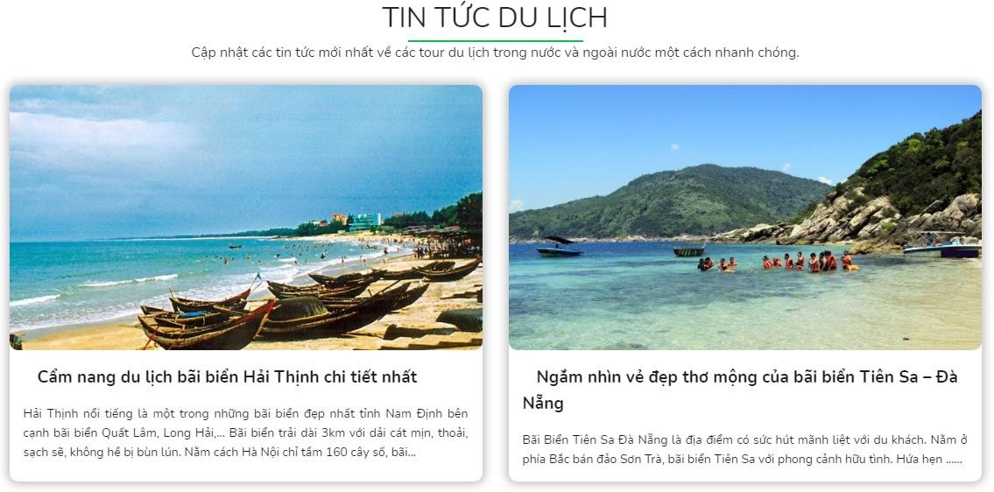

Hình 3. 6 Giao diện trang chủ - tin tức

Giao diện ý kiến khách hàng nhằm mục đích hiển thị những bình luận nổi bật mà khách hàng đã trải nghiệm tour để lại bình luận.

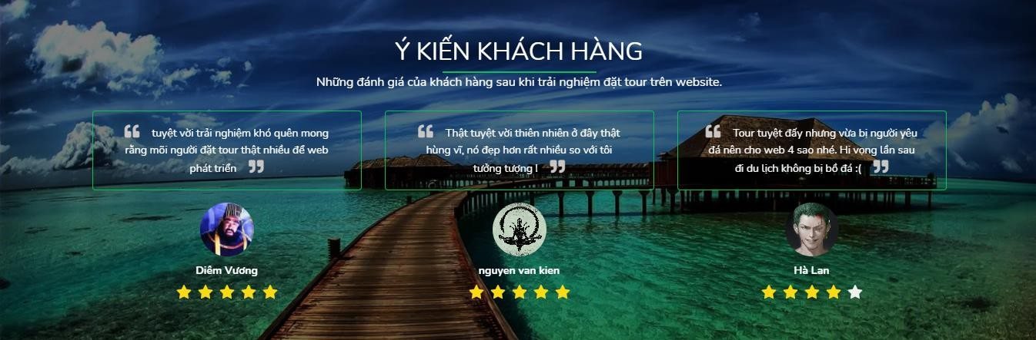

Hình 3. 7 Giao diện trang chủ - ý kiến khách hàng

### Giao diện thông tin tour

Giao diện xem thông tin tour nhằm mục đích hiển thị cho khách hàng xem một số hình ảnh banner liên quan đến tour du lịch gồm có: ngày khởi hành, thời gian xuất phát, nơi khởi hành, giá tour và số chỗ ngồi còn lại

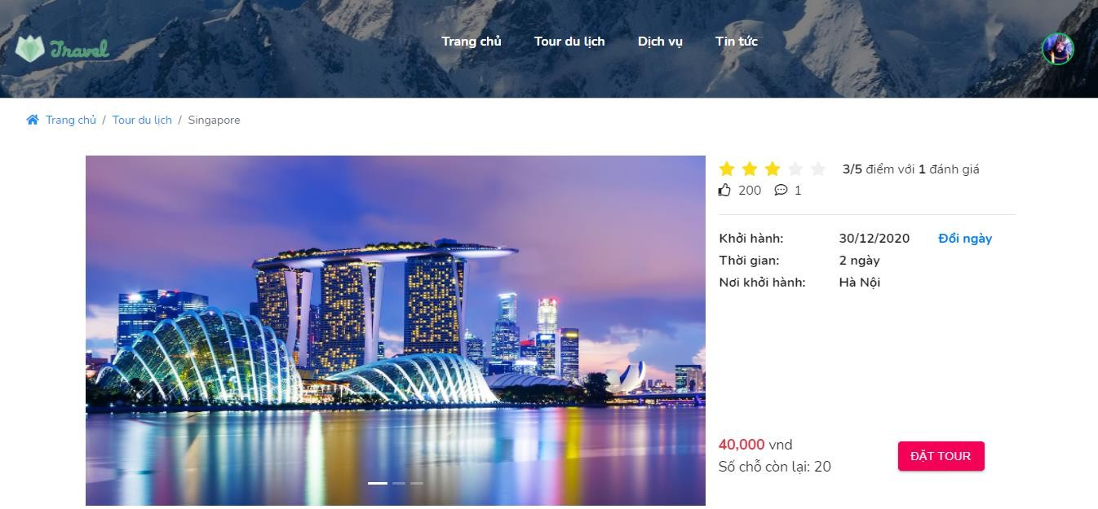

Hình 3. 8 Giao diện xem thông tin tour

Giao diện bản đồ nhằm mục đích hiển thị bản đồ nơi khách hàng muốn đến, khách hàng có thể hình dung chuyến đi bằng cách vào google map để xem tuyến đường.

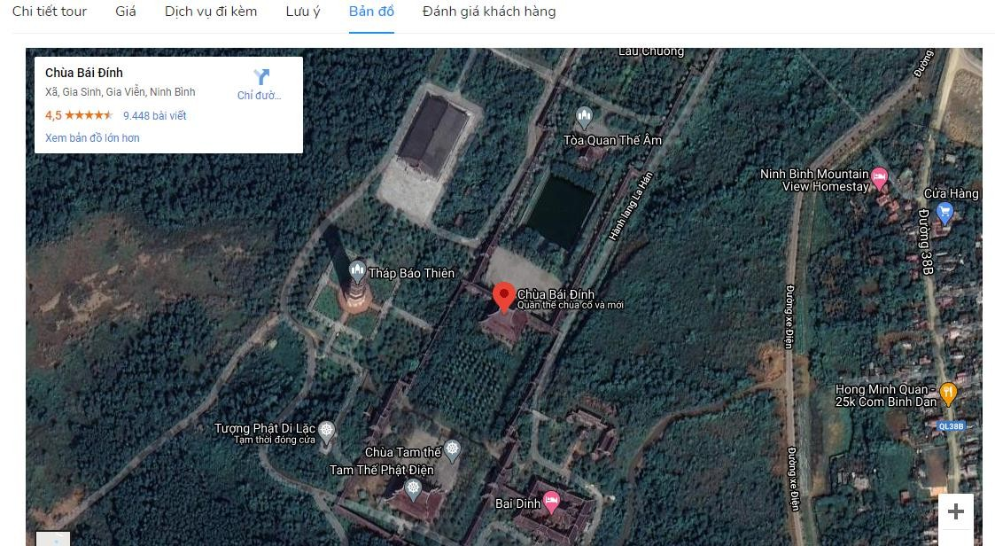

Hình 3. 9 Giao diện bản đồ

Giao diện đánh giá nhằm mục đích hiển thị các đánh giá mà các khách hàng trước đã trải nghiệm tour, khách hàng mới cũng có thể đánh giá bằng cách để lại nhận xét về tour và số sao có phù hợp giá tiền mình bỏ ra hay không.

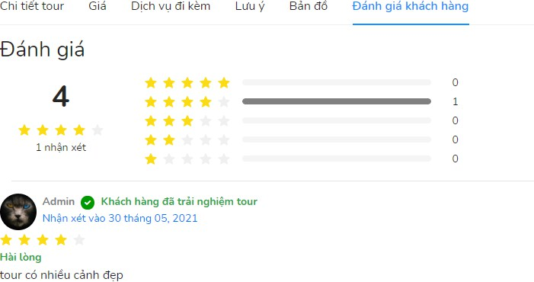

Hình 3. 10 Giao diện đánh giá

### Giao diện đăng ký tour

Giao diện đăng ký tour nhằm mục đích hiển thị cho khách hàng xem những thông tin mà khách hàng cần phải nhập đầy đủ trước khi đăng ký, khách hàng có thể chọn số người lớn, trẻ em hay là em bé. Hệ thống sẽ tổng hợp số lượng người đi cho mình và tính tổng tiền cần phải thanh toán.

Giao diện điều khoản đăng ký nhằm mục đích hiển thị những điều khoản mà hệ thống đặt ra nếu bạn đồng ý với điều khoản mà công ty đặt ra thì bạn mới có thể đăng ký chuyến đi về hình thức thanh toán sẽ có hình thức thanh toán bằng thẻ tín dụng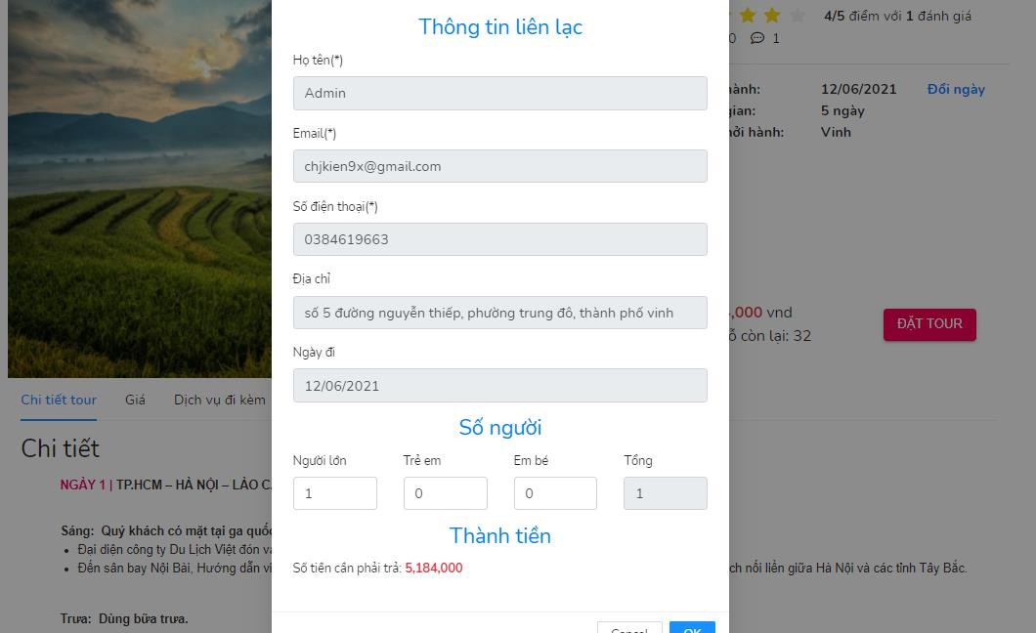

Hình 3. 11 Giao diện đăng ký tour

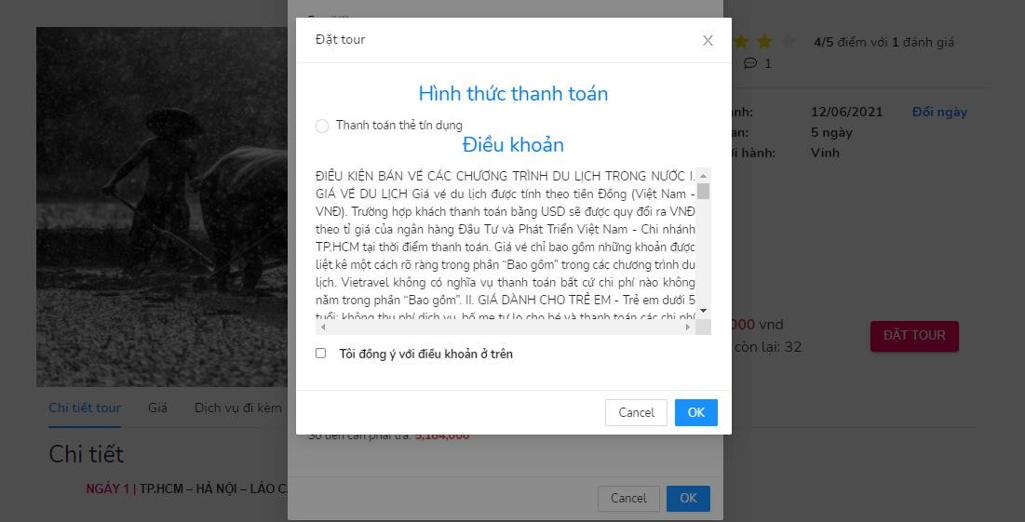

Hình 3. 12 Giao diện điều khoản đăng ký

### Giao diện tin tức

Giao diện tin tức nhằm mục đích hiển thị danh sách tin tức có trong hệ thống, khách hàng có thể chọn các tin tức để đọc.

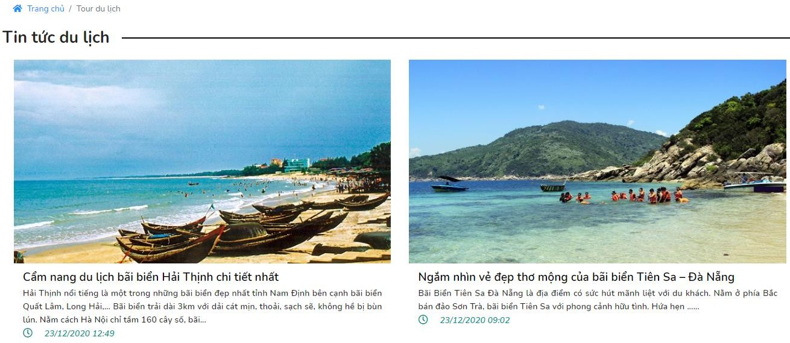

Hình 3. 13 Giao diện tin tức

### Giao diện đăng nhập

Giao diện đăng nhập là giao diện nhằm mục đích hiển thị trang đăng nhập của hệ thống, khách hàng sẽ điền các thông tin của tài khoản để tiến hành truy cập hệ thống.

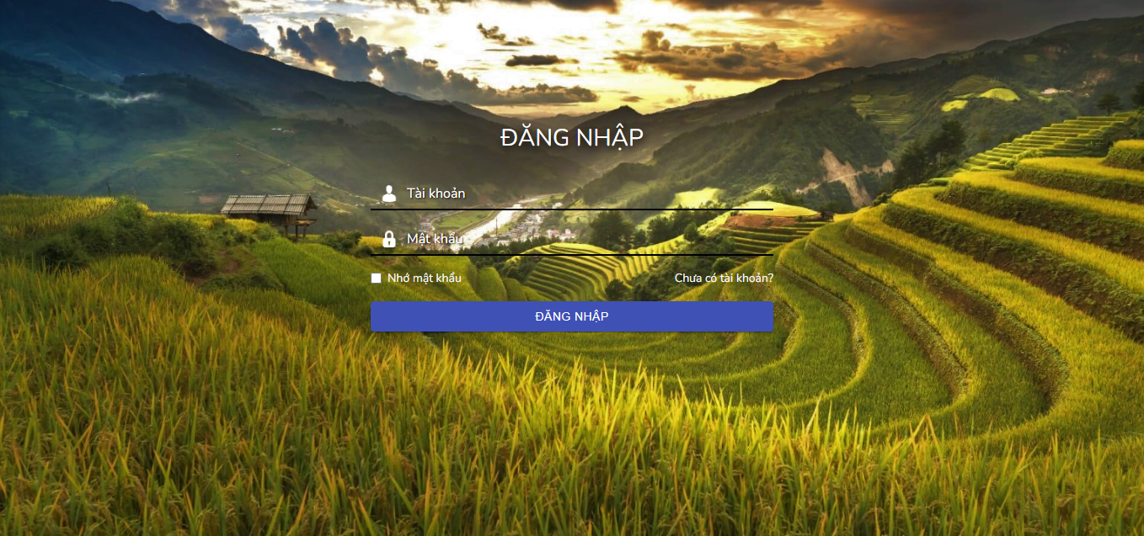

Hình 3. 14 Giao diện đăng nhập

### Giao diện đăng ký

Giao diện đăng ký nhằm mục đích hiển thị giao diện đăng ký của hệ thống, khách hàng sẽ phải điền đầy đủ thông tin và đúng định dạng của hệ thống để tiến hành đăng ký tài khoản.

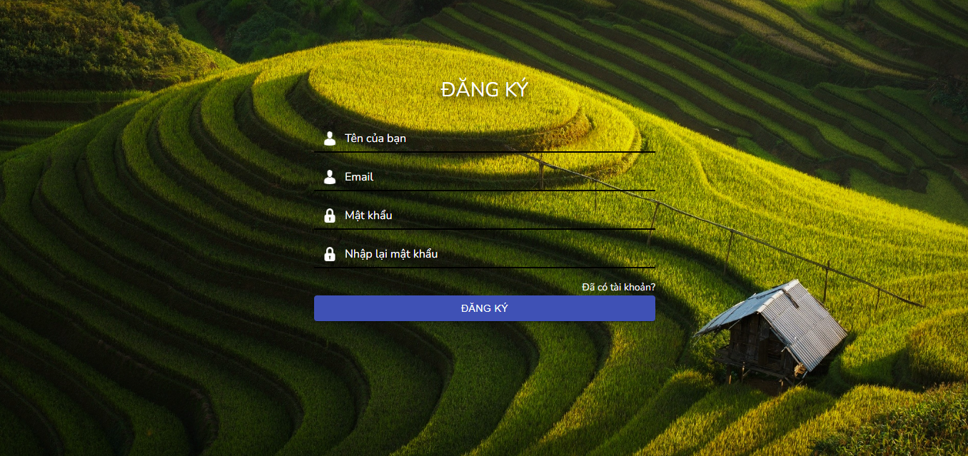

Hình 3. 15 Giao diện đăng ký

## Giao diện quản trị

### Giao diện quản trị admin

Giao diện doanh thu nhằm mục đích hiển thị doanh thu của công ty đã đạt được theo các chỉ tiêu ngày, tháng, năm. Nhân viên có thể đặt chỉ tiêu theo ngày, tháng, năm tuỳ thuộc vào tình hình của công ty.

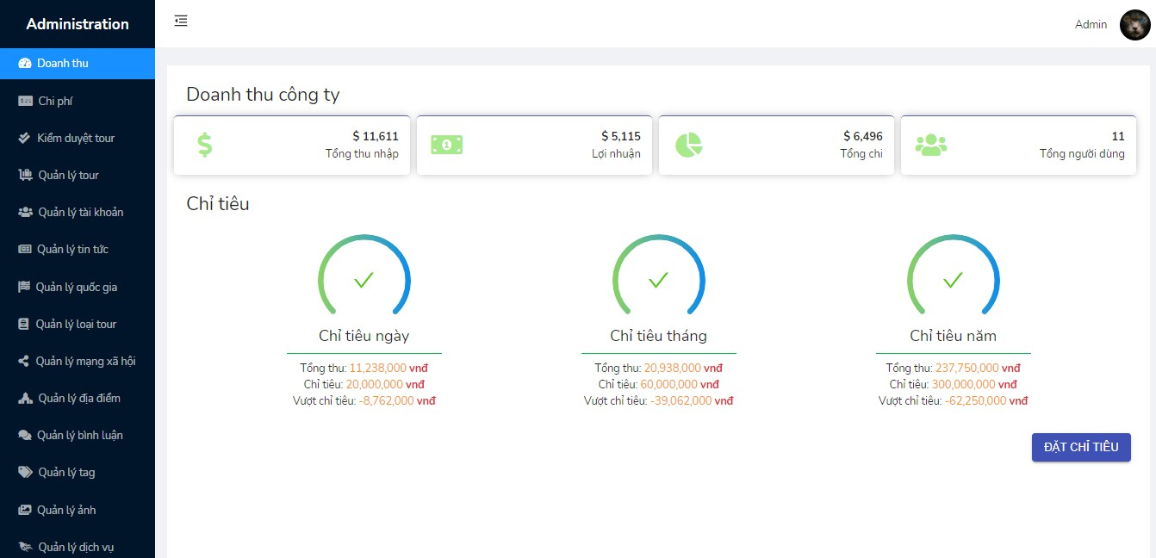

Hình 3. 16 Giao diện doanh thu

### Giao diện quản trị tin tức

Giao diện quản lý tin tức nhằm mục đích hiển thị các tin tức hiện có trong hệ thống. Nhân viên có thể thêm, sửa, xoá các tin tức và có thể làm ẩn hiển các tin tức của hệ thống.

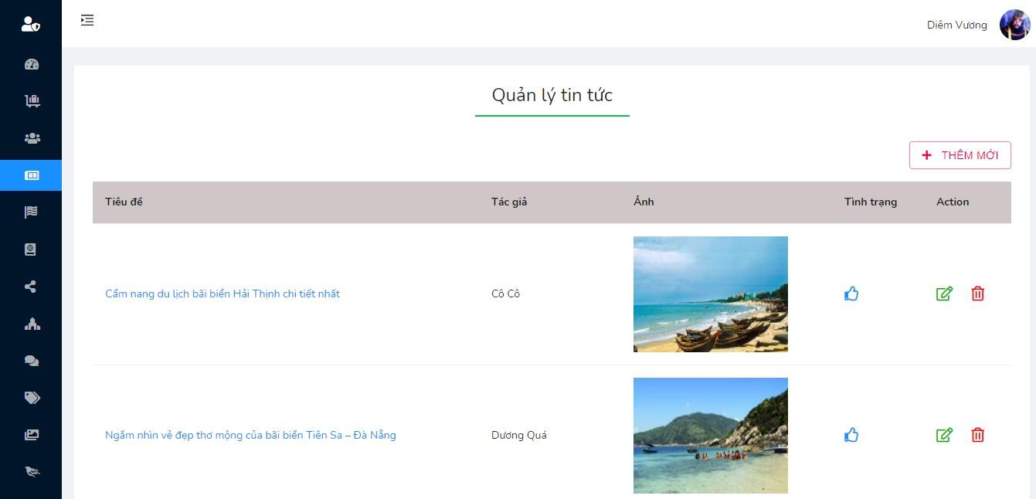

Hình 3. 17 Giao diện quản lý tin tức

### Giao diện thêm sửa tin tức

Giao diện thêm, sửa tin tức nhằm mục đích hiển thị các thông tin mà nhân viên cần nhập để tiến hành thêm hoặc sửa thông tin của tin tức.

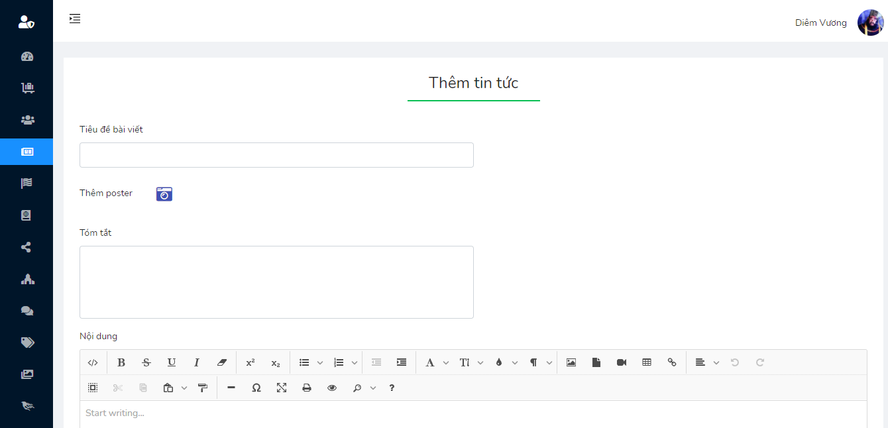

Hình 3. 18 Giao diện thêm, sửa tin tức

### Giao diện quản trị tour

Giao diện quản lý tour nhằm mục đích hiển thị các tin tức hiện có trong hệ thống. Nhân viên có thể thêm, sửa, xoá các tour và có thể làm ẩn hiển các tour của hệ thống.

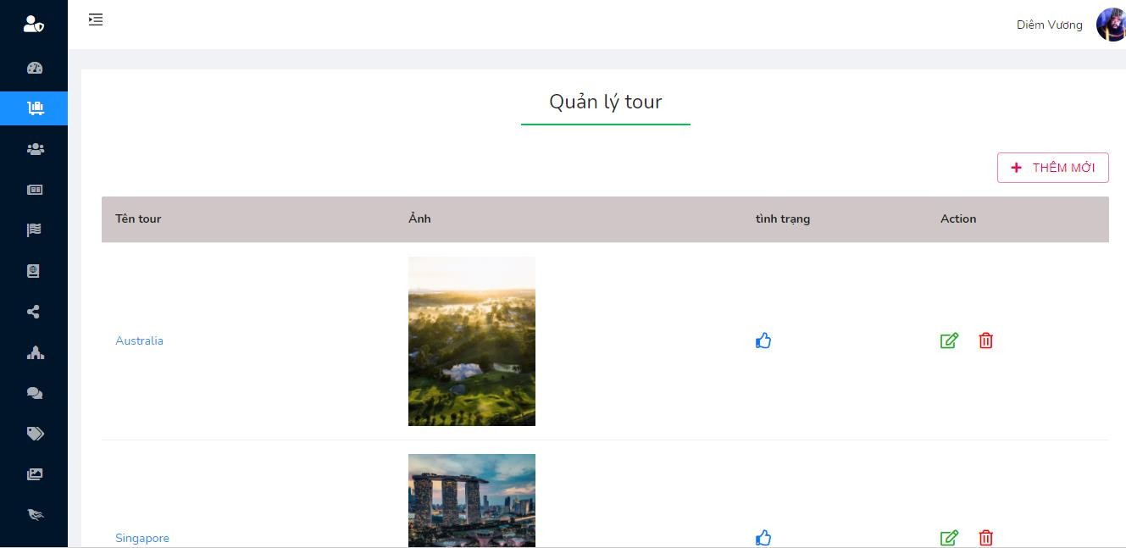

Hình 3. 19 Giao diện quản trị tour

### Giao diện thêm sửa tour

Giao diện thêm, sửa tour nhằm mục đích hiển thị các thông tin mà nhân viên cần nhập để tiến hành thêm hoặc sửa thông tin của tour.

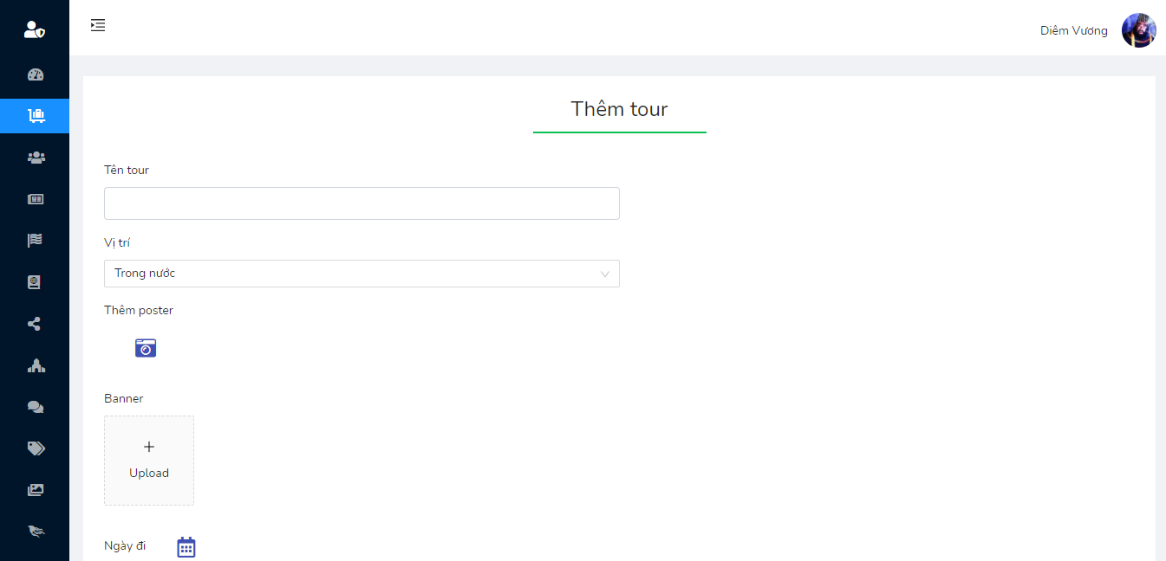

Hình 3. 20 Giao diên thêm, sửa tour

### Giao diện quản trị thông tin khách hàng

Giao diện quản lý thông tin khách hàng nhằm mục đích hiển thị các thông tin khách hàng hiện có trong hệ thống. Nhân viên có thể cấp quyền hoạt động của hệ thống, hệ thống có các quyền sau: biên tập viên, quản lý tour, quản lý bình luận, quản lý tin tức và admin.

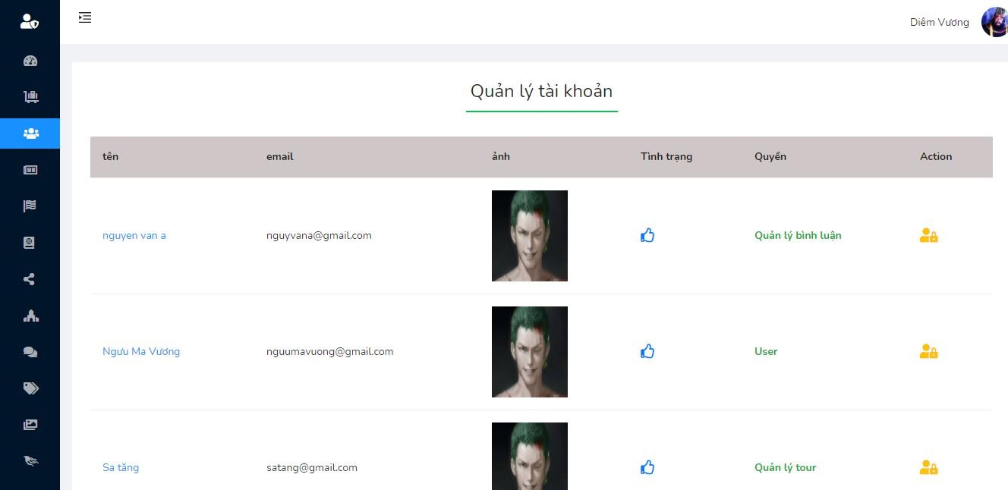

Hình 3. 21 Giao diện quản trị thông tin khách hàng

# KẾT LUẬN

Sau thời gian tìm hiểu, hình thành ý tưởng, thiết kế và triển khai thì đồ án cũng đã hoàn thành đúng với thời gian quy định. Trong quá trình thực hiện thì cũng gặp phải nhiều khó khăn nhưng đã được giúp đỡ từ thầy và các bạn đã giúp ích cho em khá nhiều. Mặc dù sản phẩm chưa hoàn thiện một cách đầy đủ nhưng đã giúp cho bản thân tiến bộ hơn rất nhiều trong thời gian vừa qua.

**Kết quả đạt được**

* Làm được trang website hỗ trợ đặt tour du lịch với các chức năng chính như: Tạo chuyến, đặt chuyến, liên hệ khách sản, xem thông tin chuyến đi, khách sạn, đánh giá và bình luận.
* Hiểu rõ hơn về hệ thống làm việc của một website hiện hành.

**Tồn tại**

* Cơ sở dữ liệu có độ bảo mật chưa cao.
* Còn nhiều hạn chế trong quá trình lập trình.

**Hướng phát triển**

* Đưa chatbot vào trong hệ thống có thể đọc ghi dữ liệu từ chatbot.
* Tham gia hợp tác với các bên bao hiểm.
* Đặt khách sạn trực tuyến cho từng tour.
* Đăng nhập bằng tài khoản Facebook, Google.
* Đưa hệ thống vào sử dụng thực tế.

# TÀI LIỆU THAM KHẢO

[1]. Đỗ Ngọc Sơn, Nguyễn Phương Nga (2019), *Giáo trình Hệ quản trị cơ sở dữ liệu*, Nhà xuất bản Khoa học và Kỹ thuật.

[2]. Hoàng Quang Huy, Phùng Đức Hòa, Trịnh Bá Quý (2019), *Nhập môn công nghệ phần mềm*, Nhà xuất bản Đại học công nghiệp Hà Nội.

[3]. Nguyễn Thị Thanh Hiền, Ngô Thị Bích Thúy, Phạm Thị Kim Phượng (2011), *Giáo trình phân tích thiết kế hệ thống*, NXB Giáo dục VN.

[4]. Nguyễn Trung Phú, Trần Thị Phương Nhung, Đỗ Thị Minh Nguyệt (2019), *Giáo trình thiết kế Web,* Nhà xuất bản Đại học công nghiệp Hà Nội.

## 